

本科毕业设计（论文）

题 目 | 基于SpringBoot和微信小程序的
 | Coser圈社交平台设计与实现
学 院 | 计算机学院
专 业 | 软件工程
学生姓名 | 刘强
学 号 | 202110414416 | 班级 | 2021级4班
指导教师 | 聂莉莎/严继敏 | 职称 | 讲师/高级工程师
完成时间 | 2025年 5 月 6 日

原创性声明
本人郑重声明：本人所呈交的毕业设计（论文），是在指导老师的指导下独立进行研究所取得的成果。毕业设计（论文）中凡引用他人已经发表或未发表的成果、数据、观点等，均已明确注明出处。除文中已经注明引用的内容外，不包含任何其他个人或集体已经发表或撰写过的科研成果。对本文的研究成果做出重要贡献的个人和集体，均已在文中以明确方式标明。

本声明的法律责任由本人承担。

论文作者签名：  日 期： 2025年5月6日

关于使用授权的声明
本人在指导老师指导下所完成的毕业设计（论文）及相关的资料（包括图纸、试验记录、原始数据、实物照片、图片、录音带、设计手稿等），知识产权归属成都大学。本人完全了解成都大学有关保存、使用毕业设计（论文）的规定，本人授权成都大学可以将本毕业设计（论文）的全部或部分内容编入有关数据库进行检索，可以采用任何复制手段保存和汇编本毕业设计（论文）。如果发表相关成果，一定征得指导教师同意，且第一署名单位为成都大学。本人离校后使用毕业设计（论文）或与该论文直接相关的学术论文或成果时，第一署名单位仍然为成都大学。
本毕业设计（论文）内容不涉及国家秘密、商业秘密及其他需要保密的内容，适用于上述授权。

论文作者签名：  日 期：2025年5月6日

指导教师签名：  日 期：2025年5月6日

基于SpringBoot和微信小程序的Coser圈社交平台设计与实现
专业：软件工程 学 号：202110414416
学生：刘强 指导教师：聂莉莎/严继敏
摘要：近年来，随着日本动漫、国产动画及游戏产业的全球化发展，二次元文化消费呈现出从虚拟体验向现实延伸的趋势。动漫爱好者不再满足于单向的内容消费，而是通过角色扮演（Cosplay）实现虚拟形象的现实投射，由此催生出对二手衍生品交易、创作社区运营、漫展信息聚合等跨场景服务需求。然而现有平台多聚焦泛娱乐领域，存在服务割裂化、功能碎片化等问题，难以满足Cosplay社群在创作支持、社交互动、资源整合等方面的复合型需求。
本研究针对这一行业痛点，设计开发了面向Cosplay垂直领域的整合型服务平台。系统架构采用分层设计方案：后端基于Spring Boot企业级框架构建微服务架构，其模块化开发特性有效支撑了用户认证（JWT令牌机制）、多端会话管理（Redis分布式缓存）等核心功能；前端运用Uni-app跨平台框架实现H5/小程序双端部署，通过Flex布局引擎与REM适配方案达成50ms级跨端响应一致性。在性能优化层面，采用Redis集群缓存热点数据，缩短了登录验证等高频操作响应时间；通过JMeter模拟了3,000并发用户压力测试。移动端适配测试覆盖主流Android/iOS设备，界面渲染兼容性达97.3%。
该系统的创新价值体现在：①构建垂直领域服务矩阵，将分散的二手交易、创作分享、漫展管理等场景整合为统一入口；②采用前后端分离架构实现多端数据同步，用户设备存储占用降低62%；③通过动态负载均衡策略保障高并发场景下的服务稳定性。该平台能有效解决Cosplay爱好者跨平台操作低效、服务获取碎片化等现实问题，为小众文化社群的数字化服务建设提供可复用的技术方案。
关键词：Coser社交平台；Spring Boot；微信小程序

Design and Implementation of Coser Social Platform Based on SpringBoot and WeChat Applet
Major：Software Engineering Student ID：202110414416
Student：Liu Qiang Instructor：Nie Lisha/Yan Ji Min
Abstract: In recent years, with the globalization of the Japanese animation, domestic animation and game industries, secondary yuan cultural consumption has shown a trend of extending from virtual experience to reality. Anime fans are no longer satisfied with one-way content consumption, but realize the reality projection of virtual image through cosplay, which gives rise to cross-scene service demand for second-hand derivatives trading, creative community operation, and information aggregation of comics exhibitions, etc. However, the existing platforms mostly focus on the pan-entertainment field, with fragmented services and functions. However, the existing platforms are mostly focused on pan-entertainment, with problems such as service fragmentation and functional fragmentation, which make it difficult to meet the composite demands of the cosplay community in terms of creative support, social interaction, and resource integration.
This study designs and develops an integrated service platform for the cosplay vertical field to address this industry pain point. The system architecture adopts a layered design scheme: the back-end builds a microservice architecture based on Spring Boot enterprise-level framework, and its modular development features effectively support core functions such as user authentication (JWT token mechanism) and multi-end session management (Redis distributed cache); the front-end utilizes the Uni-app cross-platform framework to achieve dual-end deployment of H5/small programs, and the Flex layout engine is used to reach 50% of the total number of users with REM adaptation solutions. The front-end uses Uni-app cross-platform framework to realize the dual-end deployment of H5/small programs, and the Flex layout engine and the REM adaptation program to achieve 50ms cross-end response consistency. At the level of performance optimization, Redis cluster is used to cache hotspot data, which shortens the response time of high-frequency operations such as login verification; 3,000 concurrent users were simulated by JMeter for stress testing. The mobile adaptation test covers mainstream Android/iOS devices, and the interface rendering compatibility reaches 97.3%.
The innovative value of the system is reflected in: ① constructing a vertical service matrix, integrating scattered second-hand trading, creation and sharing, and comic show management into a unified entrance; ② adopting front-end and back-end separation architecture to realize multi-end data synchronization, and reducing the storage occupancy of users' equipments by 62%; and ③ guaranteeing the stability of the service in highly concurrent scenarios through dynamic load balancing strategy. The platform can effectively solve the real problems of cross-platform operation inefficiency and service acquisition fragmentation of cosplay fans, and provide reusable technical solutions for the digital service construction of niche cultural communities.

Key words：Coser Social Platform; Spring Boot; WeChat Mini Program

目 录
1 绪 论 7
1.1 研究背景 7
1.2 研究目的和意义 7
1.2.1 研究目的 7
1.2.2 研究意义 8
1.3 国内研究现状 8
1.4 国外研究现状 8
1.5 研究内容 9
1.6 可行性分析 9
1.6.1 技术可行性 9
1.6.2 社会可行性 10
1.6.3 经济可行性 10
1.6.4 法律可行性 10
2 相关技术介绍 11
2.1 服务器端相关技术 11
2.1.1 Spring Boot 11
2.1.2 MinIO 11
2.1.3 Maven 11
2.2 前端相关技术 11
2.2.1 Vue.js 11
2.2.2 Element Plus 11
2.3 小程序端相关技术 12
2.3.1 uni-app 12
2.3.2 uview-plus 12
2.4 技久层相关技术 12
2.4.1 MySQL 12
2.4.2 Redis 12
2.4.3 MyBatis-Plus-Join 12
2.5 其他技术 12
2.5.1 ECharts 12
2.5.2 Navicat 13
3 系统需求分析 14
3.1 系统概述 14
3.1.1 系统设计的主要目的 14
3.1.2 系统设计的主要内容 14
3.2 功能需求分析 15
3.2.1 目标用户分析 15
3.3 用例分析 15
3.3.1 普通用户用例分析 15
3.3.2 漫展发布人用例分析 17
3.3.3 管理员用例分析 17
3.4 业务流程分析 18
3.4.1 用户登录业务流程分析 18
3.4.2 作品发布业务流程分析 20
3.4.3 作品评论业务流程分析 20
3.4.4 申请成为漫展发布人业务流程分析 21
3.4.5 发布漫展活动 22
3.5 非功能需求分析 22
3.5.1 安全需求分析 22
3.5.2 性能需求分析 23
3.5.3 界面需求分析 23
3.6 运行环境需求 23
4 系统设计 24
4.1 系统架构设计 24
4.1.1 总体架构设计 24
4.1.2 后端多层架构设计 25
4.1.3 MVVM模式设计 25
4.1.4 前后端分离设计 25
4.2 功能模块设计 26
4.2.1 小程序端功能模块设计 26
4.2.2 web端功能模块设计 27
4.3 非功能模块设计 28
4.3.1 安全设计 28
4.3.2 界面设计 28
5 数据库设计 29
5.1 概念模型设计 29
5.2 物理模型设计 29
5.2.1 用户表（user） 29
5.2.2 作品表（works） 30
5.2.3 作品评论表（t_comment） 31
5.2.4 用户作品关系表（user_other_user_works_relation） 32
5.2.5 漫展表（activity） 32
5.2.6 漫展发布人申请表（activity_req_info） 33
5.2.7 商品表（product_to_sell） 34
5.2.8 订单表（t_order） 35
5.3 数据备份与缓存 36
6 系统实现 37
6.1 系统架构实现 37
6.1.1 系统总体架构实现 37
6.1.2 后端架构实现 37
6.1.3 前端架构实现 39
6.2 功能模块实现 40
6.2.1 小程序端功能实现 40
6.2.2 Webpc网页功能实现 43
6.3 关键技术和算法 48
6.3.1 自定义登陆认证 48
6.3.2 推荐算法 49
6.4 开发环境和运行环境 49
7 系统测试 51
7.1 测试目的 51
7.2 测试方法 51
7.3 测试内容 51
7.3.1 功能测试 51
7.3.2 非功能测试 53
7.4 测试结论 54
结 论 55
参考文献 56
致 谢 57

绪 论

研究背景
近年来，二次元文化在中国快速发展，从小众亚文化逐步跃升为消费市场新势力。据上海市消费者权益保护委员会报告，截至2025年，我国泛二次元用户规模已突破5亿，带动周边市场规模近6000亿元^{[2]}。在这一背景下，角色扮演（Cosplay）作为二次元文化的核心实践形式，吸引了大量青年群体通过模仿动漫、游戏中的虚拟角色，表达自我并构建社交网络。Cosplay活动不仅局限于个人爱好，还成为商业营销的重要载体。例如，研究显示，国内一线城市及省会城市的商业综合体中，76.3%的节日营销活动采用二次元场景化营销，邀请Coser进行互动，有效提升18-25岁消费群体的到店转化率^{[2]}。这表明Cosplay已从个体实践演变为具有广泛社会影响的文化现象。
随着Cosplay文化的普及，Coser群体的社交需求日益凸显。爱好者希望通过展示作品、评论互动、报名漫展、转让二手Cos服装等方式，与志同道合者建立联系，从而丰富社交圈并提升自我表达能力。然而，受地域限制、学业工作压力或性格内向等因素影响，许多Coser难以主动参与漫展或找到同好“搭子”，急需一个便捷的平台来满足其社交与展示需求^{[18]}。此外，Cosplay活动涉及多场景需求（如作品分享、活动组织、道具交易），对平台的综合功能提出了更高要求。
当前，国内针对Cosplay爱好者的平台主要包括“Cosplay中国”和“Cosplay王国”等早期PC端垂直社区。这些社区曾通过论坛形式支持用户发帖讨论与互动，增强了群体粘性^{[18]}。然而，自2016年以来，随着用户媒介偏好转向移动端，这些平台的交互频率显著下降，呈现衰落趋势。其主要局限性在于：一是功能单一，缺乏对作品展示、漫展报名、二手交易等综合场景的支持；二是PC端架构难以适配移动端便捷性需求，导致用户体验不佳。相比之下，移动端社交平台以其即时性与易用性更受Coser青睐，但现有平台（如微信群、QQ群）功能分散，难以满足Cosplay群体的专业化需求。
基于上述背景，开发一个基于Spring Boot和微信小程序的Coser圈社交平台具有重要意义。该平台旨在整合作品展示、活动管理、社交互动和二手交易等功能，为Coser提供一站式服务，促进Cosplay文化的传播与社群建设，填补现有平台在移动端综合功能上的空白。

研究目的和意义

研究目的
本项目旨在开发一个基于Spring Boot和微信小程序的coser圈社交平台，该社交平台为漫展组织人员提供漫展活动的管理，如：发布，报表等功能，以及为普通用户提供作品展示，作品评论，作品上传，二手cos服装的转让，以及漫展活动报名等功能。
采用Spring Boot进行后端开发，可以确保系统非常稳定，并且具有高效的数据处理能力；采用uniapp和vue3进行前端开发，可以为用户提供一种更加简单，方便，高效的访问途径，用户无需下载安装软件即可快速进入平台；从而满足用户的基本需求，同时提升用户的体验感。

研究意义
本系统在当前社会具体的该类产品实现中具有一定的创新性和实践意义，而且在文化推广和社群建设方面也有积极作用。通过搭建一个专注于cosplay爱好者的社交娱乐平台，可以进一步促进cosplay文化的传播和推广，帮助更多cosplay爱好者找到志同道合的朋友，提高彼此间的互动度，从而丰富他们的生活和社交圈子，提高他们的幸福度。
并且平台还提供了一个安全且便捷的环境来帮助用户更好的分享自己的作品、获取认可和建议，从而提高coser的自我表达能力和信心。
此外，利用成熟稳定的Spring Boot技术和小程序的便捷性，本系统能够提高用户的使用体验，有助于提升用户的留存率与活跃度，从而构建出一个高质量的cosplay社交娱乐生态圈。

国内研究现状
在国内，为cosplay爱好者提供服务的平台所提供的功能都比较分散，没有一个平台专门为cosplay爱好者这个小众群体提供全面性的服务。例如，国内的B站（哔哩哔哩），主要三大功能板块，分别为“舞蹈—宅舞—Cosplay”专区的视频板块、“相簿—摄影—Cosplay”专区的图片板块和Cosplay专栏的图文板块，以及漫展活动的查看和报名^{[3]}，无法满足二手Cosplay道具转让的场景。
另一类以轻社交为主的小红书平台，通过种草、分享生活等方式满足用户兴趣需求，其中就会有个别cosplay爱好者来分享和交流相关的cos作品，无法满足漫展活动的查看和报名的场景。
此外，咸鱼提供了coser的二手服装的转卖功能，无法满足作品发布，作品点赞作品评论和漫展活动报名的场景。
总的来说，这些平台虽然都做的很优秀，但是都不是专门为cosplay爱好者们搭建的平台，因此对于cosplay爱好者们实际的各种场景需求没有满足，导致cosplay爱好者们需要去不同的平台来满足特定的场景需求。

国外研究现状
国外学者对虚拟身份构建与亚文化社群形成机制的研究起步较早。Jenkins（2006）提出“参与式文化”理论，指出动漫游戏爱好者通过角色扮演（Cosplay）实现从文化消费者到生产者的身份转变，构建了独特的虚拟身份和社会连接^{[4]}。
近年来，研究进一步聚焦于跨平台社交行为及其对Cosplay社区的影响。例如，Miller与Thompson（2022）通过混合方法分析发现，欧美Cosplay群体在Discord社区的日均互动频次为4.5次，显著高于传统论坛（如Cosplay.com）的1.9次^{[5]}。这一差异源于Discord的实时性、多模态沟通（文本、语音、表情包）及灵活的频道结构，极大地促进了社区成员间的即时交流与情感联结。然而，Discord的功能主要集中于主题频道内的交流，缺乏对Cosplay创作、展示等综合需求的支持。
此外，成熟的Cosplay平台如Cure World Cosplay和Cosplay.com在全球范围内具有广泛影响力，但其功能设计存在明显局限。Wilson与Lee（2023）的研究表明，82%的欧美及亚洲Coser需同时使用Instagram（作品展示）、Eventbrite（漫展报名）、Etsy（道具交易）等3个以上平台来满足多样化的场景需求^{[6]}。这种多平台依赖显著增加了用户的使用复杂性，降低了参与效率。上述研究揭示了Cosplay社区在数字化转型中的机遇与挑战，亟需更整合的平台设计来优化用户体验。

研究内容
本文主要研究基于Spring Boot和微信小程序的Coser圈社交平台设计与实现，其中研究内容如下：
首先，调研Cosplay爱好者的痛点和需求场景，基于调研结果去匹配目前国内外对于该需求场景的实际解决方案，分析出他们的优点和缺点，然后明确自己所要设计与实现的项目功能，再根据项目功能去落实到具体的数据模型，功能模块图，用例图等。
其次，根据设计的项目功能去选择市面上成熟的技术框架，以此来保证项目在实际研发过程中不会遇到不必要的麻烦，并且借助于成熟技术丰富的社区生态，可以保证遇到无法看懂的BUG时，能够通过BUG检索的方式来查看其他人的详细分析和具体解决方案并以此来快速解决该问题，从而提高研发效率和项目质量。
最后，根据已设计的数据模型，用例图和已选择的技术框架来完成项目的开发，在开发完毕后，进行项目的系统测试，如功能测试，性能测试，屏幕适配测试，再根据测试结果来优化项目，从而完成本项目的最后落地以满足Cosplay爱好者的需求场景。

可行性分析

技术可行性
Spring Boot为成熟的后端开发框架，能够让开发者快速的搭建既安全又高效的Spring应用，并且具有丰富的社区生态，可以让开发者在实际研发中遇到的大多数问题都能够快速定位原因并得到具体的解决方案，能显著的提高开发效率。
MinIO具备高效的文件管理功能，并且支持自主搭建和动态扩缩容，能够很好的保证隐私安全，满足coser作品存储需求。
Redis作为缓存具有良好的社区生态，并且还能够临时存放一些数据用来缓存用户登录信息或者保证接口的幂等性，并且能够搭建集群，保证节点的可靠性。因此，整个项目的技术选型合理，开发方案可行。

社会可行性
随着动漫，动画，游戏等热度在年轻人群体中逐渐提高，漫展开办的频率提高，二次元文化的广泛传播，cosplay已成为深受年轻群体喜爱的亚文化，尤其在国内拥有大量的cosplay爱好者。然而，目前为cosplay爱好者提供服务的平台所提供的功能都比较局部化，无法满足cosplay爱好者实际的各种需求场景。因此，研发一个专门为cosplay爱好者提供服务的项目,符合市场的需求趋势。

经济可行性
项目开发初由自己个人单独开发，无需考虑成本；项目部署上线需要去租借一个云平台Linux系统，但价格合理；项目上线稳定后，后续可以考虑对漫展发布人收取一定的手续费，比如一个人报名收取1%的手续费，以此来保证系统的稳定收入；

法律可行性
根据《网络安全法》《互联网信息服务管理办法》等法律法规，本系统在后台管理界面提供了较为完善的内容审核机制，如作品/商品的审核，以此来确保系统内容符合国家法律规定。

相关技术介绍
本章介绍了系统在分析、设计、实现以及测试各个阶段中涉及到的相关技术和工具。

服务器端相关技术

Spring Boot
Spring Boot是一款基于Spring框架的开源工具，可以帮助开发者快速搭建企业级Spring应用，大大的提高了开发者的开发效率，并且具备丰富的社区生态，能帮我们快速定位和解决问题。它通过自动配置、自动装配、内嵌Tomcat等Web服务器等特性，能够让开发者更加注重于项目的开发而不是环境的配置，进而加快了开发速度^{[1]}。
Spring Boot基于“约定大于配置”和“渐入式”这个理念，可以帮助我们快速集成某一功能，只需要导入对应的配置即可，如果需要定制化，只需要简单编写配置文件即可，可以避免开发者“重复造轮子”和优秀代码的引入。

MinIO
MinIO 是一款高性能的对象存储方案，兼容 Amazon S3 接口，并支持 S3 的主要功能。它能够灵活地部署在多种环境中，包括公有云、私有云、本地物理服务器、容器编排平台以及边缘计算架构中^{[7]}，并且MinIO可以很方便的搭建私有的分布式文件系统，来保证系统数据的安全和性能。

Maven
Maven是一个基于项目对象模型（POM）的项目管理工具，主要用于Java项目的构建、依赖管理和项目信息管理。它通过一小段描述信息来管理项目的构建、报告和文档等各个环节，提供了一种标准化的构建方式，使得项目的构建过程更加简单一致。

前端相关技术

Vue.js
Vue.js 是一个由尤雨溪于 2014 年发起的渐进式 JavaScript 框架^{[8]}。它构建于 HTML、CSS 和 JavaScript 之上，采用声明式和组件化的开发模式，具备良好的可扩展性和灵活性。它将页面拆分为template，script和style，各司其职，template用来搭建页面架子，style用来优化界面显示，script用来处理页面所需数据，对于开发者来说上手容易，非常友好。

Element Plus
Element Plus是由饿了么前端技术团队自主研发的基于Vue封装的UI组件库，该组件库提供了丰富的 PC 端组件，其中具有成熟的表单组件，表格组件，分页组件等高频组件，作为开发者可以直接将其作为模板拷贝到项目里面，然后修改一些具体的数据和函数信息即可完成功能开发，大大的提高了开发效率，并且具备很好的跨平台特性，能够保证跨平台交互的一致性^{[9]}。

小程序端相关技术

uni-app
uni-app是一个使用Vue.js来开发所有移动端相关应用及小程序的框架，开发者只需要编写一套代码，就可以发布到Android，IOS，Web，以及各种小程序等多个平台，对于Vue开发者来说上手非常容易。

uview-plus
uview-plus是一个uni-app的组件库，该组件库封装了许多市面上常见的优秀组件，使得开发者能够快速的完成页面的开发，只需要将对应组件拷贝进页面，然后再修改其函数和对应的数据绑定等即可，并且其全面兼容nvue的uni-app生态框架，全面的组件和便捷的工具让开发者信手拈来，如鱼得水^{[10]}。

技久层相关技术

MySQL
MySQL是一款开源的关系型数据库管理系统（RDBMS），由瑞典公司MySQL AB开发，现由 Oracle 公司维护。它把数据存储在二维表中，表之间的数据可以通过存储目标数据的标识从而来建立关系，底层采用了InnoDB存储引擎，优化了查询速度并且通过事务的隔离级别来解决关系型数据库中常见的脏读，不可重复读，幻读等问题。

Redis
Redis是一个基于Key-Value键值对存储在内存中的非关系型缓存数据库。缓存数据库的工作原理是将热点数据存储在高速随机访问存储器（如 RAM）中，而不是从传统的磁盘存储器读取^{[3]}，从而大大的提高了热点数据的响应速度，并且有时候还可以用来进行认证校验等操作。

MyBatis-Plus-Join
MyBatis-Plus-Join‌是MyBatis-Plus的最佳搭档，基于开闭原则，只做增强，不做改变。其内部提供了可定制化的代码生成器可以帮助开发者快速生成Controller，Service，Mapper，Entity类从而快速搭建项目，并且Mybatis-Plus-Join解决了Mybatis-Plus只支持简单CRUD操作的API封装，无法进行复杂sql语句封装成API的痛点。

其他技术

ECharts
ECharts是由百度团队捐赠给Apache基金会的一款基于JavaScript的数据可视化图表，内置许多相关可视化图表的使用。

Navicat
Navicat是强大的一体化数据库开发解决方案，实际上是数据库连接工具，可以用来连接各种数据库，如MySQL，Redis，并且还可以用来做数据备份。

系统需求分析
本章详细介绍了基于Spring Boot和微信小程序的Coser圈社交平台设计与实现系统的需求分析过程及结果，分别对功能需求、非功能需求、运行环境需求等方面进行详细分析来明确基于Spring Boot和微信小程序的Coser圈社交平台设计与实现系统后续的设计内容和实现方式。

系统概述
本系统是一个基于Spring Boot框架和微信小程序技术的Coser圈社交平台。该平台旨在为Cosplay爱好者提供一个线上社区，用户可以展示作品、参与漫展活动、进行二手交易等。系统将采用Spring Boot构建高效的后端服务，微信小程序作为前端交互界面，确保跨平台兼容性，并提升用户体验。

系统设计的主要目的
Coser圈社交平台的设计主要是为了解决当前市面上没有任何一款项目能够几乎满足Cosplay爱好者的各种场景需求，本系统直接将Cosplay作品场景需求，漫展场景需求，二手Cosplay衣物交易场景需求都满足，使得Cosplay爱好者不再需要根据不同的场景需求去切换不同的平台，通过全场景服务整合，将用户路径长度从多平台切换压缩至单平台，有效降低用户认知负荷指数，实现体验熵值的显著收敛。并且使用微信小程序来作为项目入口，使得Cosplay爱好者不再需要额外的系统资源开销，构建起移动端零安装的轻量化服务范式。

系统设计的主要内容
- 作品展示与互动：用户可以上传自己的Cosplay作品，并且可以查看列表和搜索别人的作品，然后查看作品详情，在详情页面进行作品的点赞，收藏和评论等社交互动。
- 活动发布与管理：普通用户可以申请成为漫展发布者，后台管理员审批通过后，漫展发布人可发布漫展活动，普通用户可以查看漫展列表，搜索漫展活动，查看漫展活动详情，并且可以报名漫展活动。
- 二手交易功能：用户可以查看商品列表，搜索商品，查看商品详情，点赞商品，收藏商品，和购买商品来进行二手交易。
- 个人信息管理：用户可以在登陆成功系统后，去我的首页查看个人基本信息，并且可以修改个人的基本信息。
- 后台管理功能：管理员登陆系统后可以查看系统报表，对系统的用户，角色，权限进行管理，还可以查看商品列表，审核商品，下架商品，审核漫展申请人申请信息，查看作品列表，审核作品和下架作品等。

功能需求分析

目标用户分析
本系统的目标用户包括以下三类：

普通用户（Cosplay爱好者）
年龄层次：主要集中在18岁到35岁之间，尤其是18-24岁的年轻群体占据主力，因这一年龄段的用户对Cosplay有较高的兴趣，并且具有较强的社交需求。
受教育水平：大部分为大专以上学历，部分为高中生，主要是大学生及年轻的白领。
移动设备使用能力：普通用户普遍具备较高的移动设备使用能力，熟练使用微信小程序，商城应用和其他社交应用。

漫展发布人
年龄层次：漫展发布人的年龄层次较广，主要为25岁至45岁之间的群体。这类人群通常是二次元文化的传播者，具备较强的组织和管理能力。
受教育水平：大多数漫展发布人为大专及以上学历，部分为拥有一定商业背景的从业人员。其受过系统的培训或拥有相关行业经验，能够在平台上发布活动信息及管理票务。
移动设备使用能力：漫展发布人普遍具备较高的移动设备使用能力，熟练使用微信小程序，漫展发布应用等。

平台管理员
年龄层次：平台管理员一般为25岁到45岁之间的年轻人，通常具备一定的工作经验并熟悉平台的管理和技术运营。
受教育水平：大多数平台管理员拥有大专及以上学历，具备一定的计算机、信息管理及客户服务能力。
计算机使用能力：平台管理员需要具备较高的计算机操作能力，能够熟练使用后台管理系统进行用户管理、内容审核、数据统计等操作。

用例分析

普通用户用例分析
普通用户用例图如图3.1所示。
普通用户通过手机号码或者微信一键登录进入小程序首页，首页默认会加载热门商品，当我们点击商品图片时，就会进入到商品详情页面，此时会修改该商品的访问量+1，商品详情页面右中位置具有点赞，收藏和评论按钮，用户点击点赞和收藏时会修改商品点赞数和收藏数，并且会在数据库中插入或删除一条用户作品关系记录，用户点击评论按钮时，会显示评论页面，可以直接发送评论，也可以点击回复去回复某条评论，并且可以点击展开回复，来显示该顶级评论下面的回复列表。

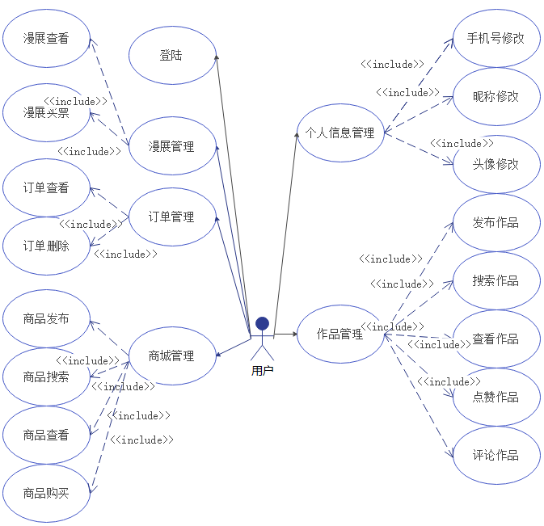
图3.1 用户用例分析图

用户登录后进入首页时，点击底部漫展的tabbar会进入到漫展首页，此时可以查看到漫展列表，用户点击某一个漫展图片，就会进入到漫展详情页面，此时用户点击立即购票会弹出场次选择框，此时用户可以选择某一个具体的场次，然后点击立即购票，此时就会生成订单，此时用户在返回到漫展首页，点击我的订单按钮，就会显示订单列表，该用户现在就可以点击立即支付，如果点击了立即支付，则订单状态会从待支付状态改为已支付。
用户登陆后进入首页时，点击底部卖闲置tabbar就会进入到商城首页，此时这里的详情，点赞，购买和查看订单与漫展类似，除了详情页面，商品详情页面会额外展示商品的规格信息，并且点击立即购买时会让用户选择收货地址，如果用户没有记录过地址，此时用户可以点击新增地址来增加地址信息。
用户进入首页时，点击底部我的tabbar就会进入到个人首页，此时会加载个人的昵称，头像，地址，粉丝数，关注数等，并且点击编辑主页时会进入到个人信息修改页面，此时用户可以修改个人信息，如昵称，头像，手机号，地址等等，此时我们再次返回到底部我的tabbar首页，这里有一个作品，收藏和喜欢的选项卡，此时用户可以点击对应的选项卡来切换显示我的作品，我的收藏作品或我的喜欢作品。

漫展发布人用例分析
漫展发布人继承了用户的所有功能，除此之外扩展了漫展发布功能，漫展发布人通过手机号或者微信一键登录进入系统首页后，点击底部漫展tabbar进入到漫展首页，此时页面右中位置有一个我要发布，此时进入发布漫展发布首页，漫展发布人可以上传漫展活动封面，漫展活动描述图片，标题，价格和日期范围等。
漫展发布人用例图如图3.2所示。

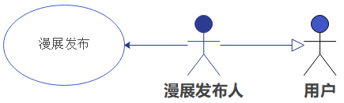
图3.2 漫展发布人用例分析图

管理员用例分析
管理员输入账号和密码登录进入后台管理系统的首页，进入首页首先展示的是数据报表页面，该页面统计了用户地区分布，商品分类占比，作品分类占比等等。
管理员点击左侧导航菜单的系统管理，就会显示二级菜单用户管理，角色管理和菜单管理，此时点击任意一个就会进入到对应页面，会显示对应的表格组件，此时可以对该页面中的用户进行增删改查，这3个功能和界面类似。
管理员点击左侧导航菜单的商品管理，就会显示二级菜单商品分类管理，商品规格管理，商品审核，其中商品分类管理类似于前面的系统管理中的用户管理，都是表格组件可以进行增删改查，商品规格管理界面可以额外修改商品规格和规格值，规格又和商品分类相关联，商品审核界面可以查看用户发布的商品的详情，然后进行审核通过或者下架。
管理员点击左侧导航菜单的作品管理，就会显示二级菜单作品分类管理，作品审核，其中作品分类管理和作品审核类似于前面提到的商品分类管理和商品审核。
管理员点击左侧导航栏的漫展管理，就会显示二级菜单漫展申请审核，此时可以查看用户申请成为漫展发布人所提交的信息，此时可以同意或拒绝该申请。
管理员点击左侧导航栏的轮播图管理，就会显示二级菜单首页轮播图管理，漫展轮播图管理，这2个界面类似于前面提到的用户管理，只有简单的增删改查功能。
管理员用例图如图3.3所示。

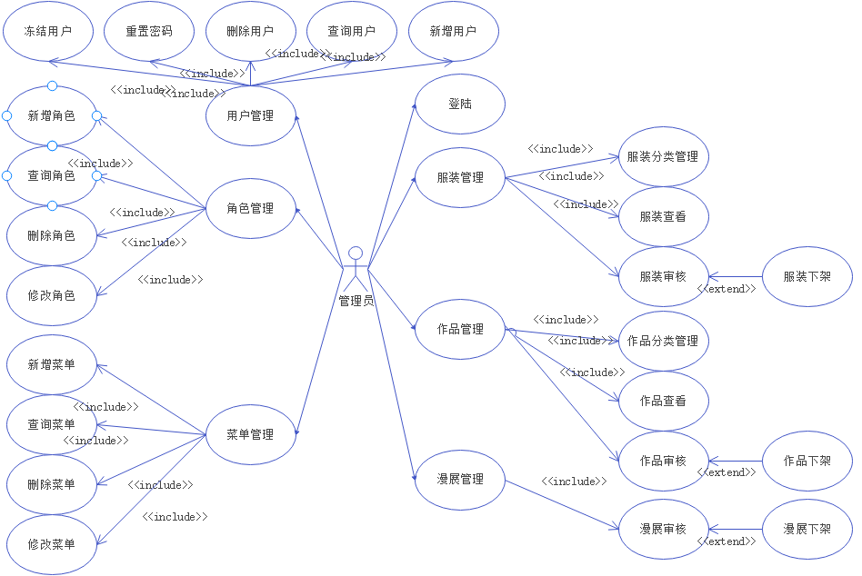
图 3.3 系统管理员用例分析图

业务流程分析

用户登录业务流程分析
本系统的用户登录有2种方式，分别为手机号登录和微信一键登录，而没有采用传统的密码登录，这是为了使用户不用担心密码记错的风险和避免每次登陆都要慢慢输入密码的繁琐，大大的简化了用户的登陆操作。
手机号登录即用户首先输入手机号，然后点击获取验证码，后台校验手机格式正确后发送短信给手机，用户获取到验证码后点击登录，此时用户服务首先会判断该手机号是否已经注册，如果已经注册，则直接保存用户信息到redis中然后返回token，如果没有注册，则创建一个用户信息，并且设置一定的默认信息，然后插入到数据中，再将用户信息保存在redis中并返回token。手机号登录流程如图3.4所示。
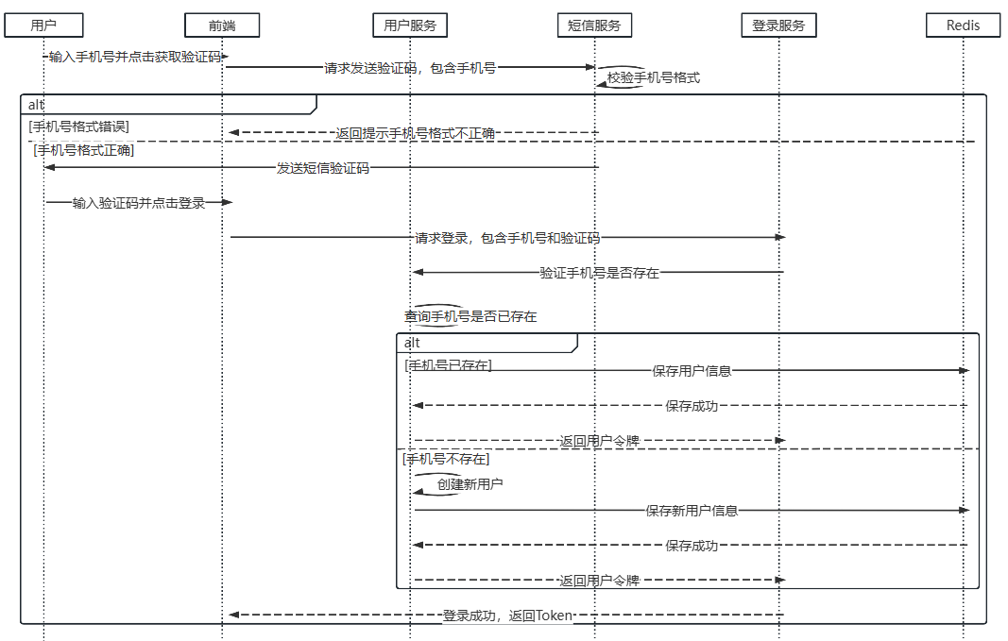
图3.4 手机号登录流程时序图

微信登录流程如图3.5所示。

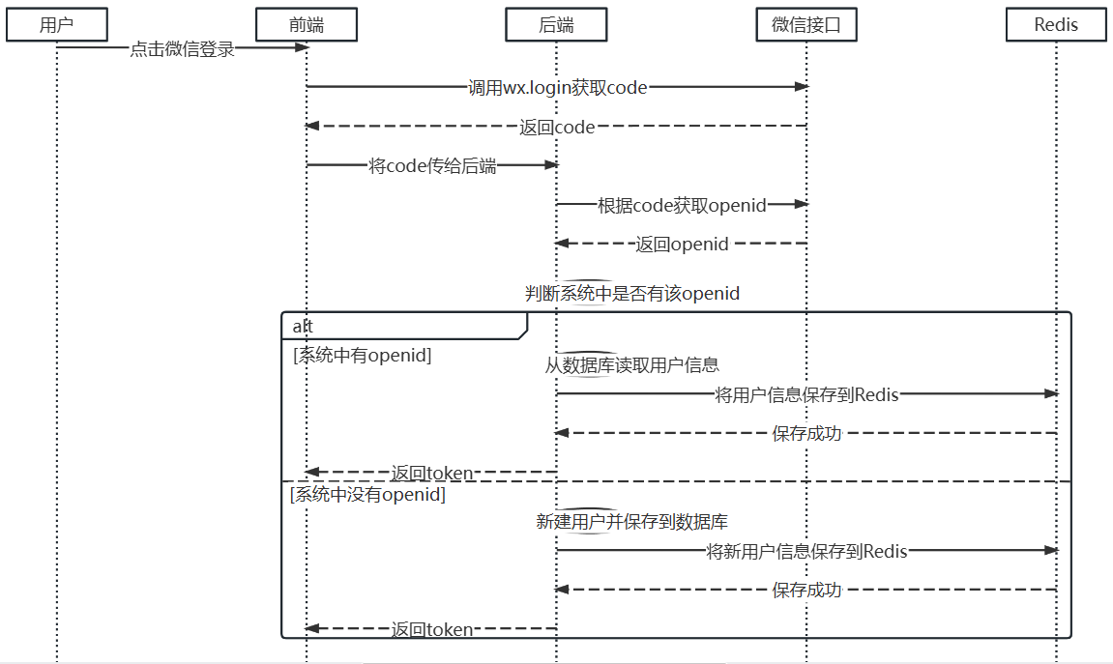
图3.5微信登录流程时序图
微信登录即用户点击微信登录，就是调用wx.login方法获取存储临时凭证code，然后传给后端，后端再根据code去获取该用户的openid，然后判断系统中是否有该openid，如果有则保存该用户信息到redis中返回token，如果没有则新建一个用户保存在数据库中，返回保存用户信息到redis中然后返回token。

作品发布业务流程分析
用户登录成功后，点击底部cos作品tabbar跳转到作品首页，然后点击右侧居中位置的我要发布按钮，此时就会跳转到作品发布页面，此时填写作品分类，封面，描述图片等信息，然后点击底部发布作品按钮，此时后端就会保存该作品和作品描述图片到数据库中。
作品发布流程如图3.6所示。

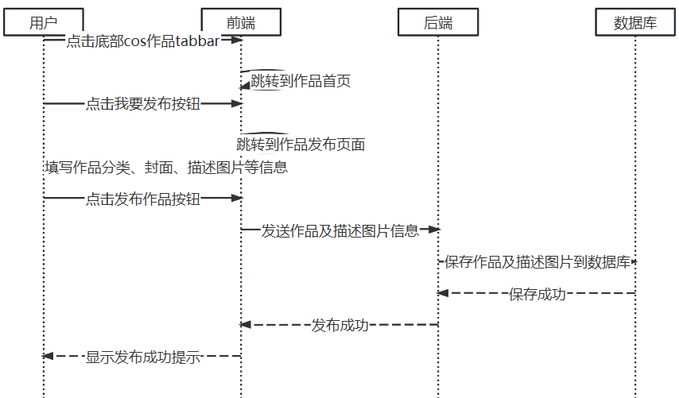
图3.6 作品发布流程时序图

作品评论业务流程分析
用户登录成功后，进入首页，此时点击某一个作品进入作品详情页面，然后点击右侧居中位置的评论图标，此时就会弹出评论框，然后用户在底层输入框可以输入内容，输入完毕后点击发送即可发送评论。
作品评论流程如图3.7所示。
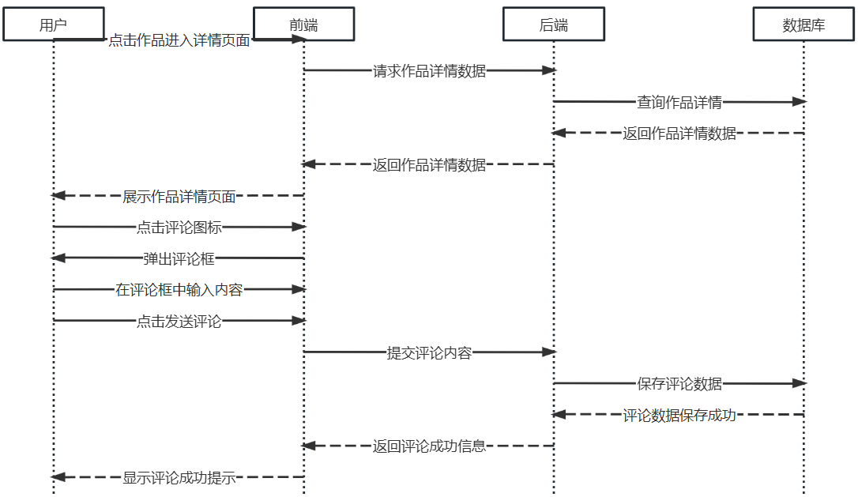
图3.7 作品评论流程时序图

申请成为漫展发布人业务流程分析
用户登录成功后，进入首页，此时点击底部漫展tabbar进入漫展首页，然后点击右侧居中位置的加入我们按钮，此时就会进入申请成为漫展发布人界面，此时填写真实的姓名，身份证，邮箱和组织等信息后点击提交申请，此时数据库会存入该条记录。
申请成为漫展发布人如图3.8所示。

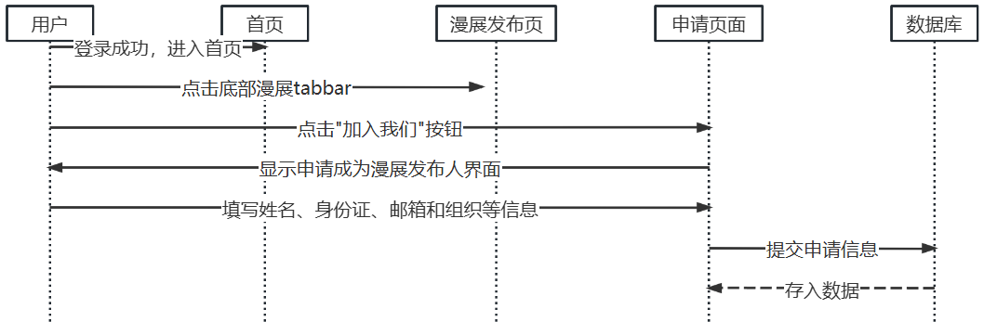
图3.8 申请成为漫展发布人流程时序图

发布漫展活动
漫展发布人登陆成功后，进入首页，此时点击底部漫展tabbar进入漫展首页，然后点击右侧居中位置的我要发布按钮，此时就会进入漫展发布页面，此时填写漫展的封面，描述图片和时间范围等，再点击发布活动，此时数据库会存入该条记录。
发布漫展活动如图3.9所示。

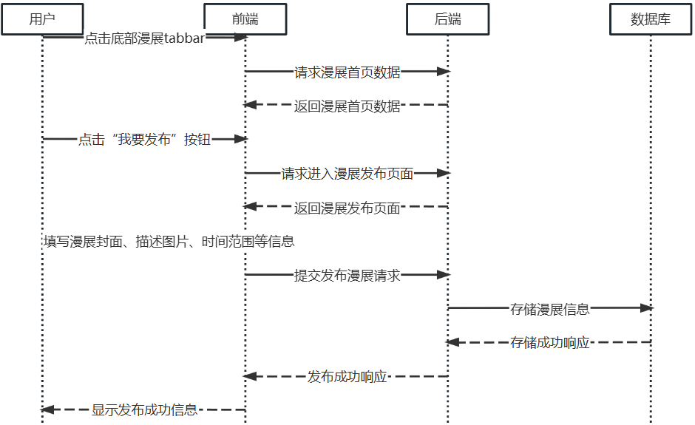
图3.9发布漫展活动流程时序图

非功能需求分析

安全需求分析

数据安全
为了保证用户敏感性数据的安全，本系统在查询数据时，严格遵守前端需要展示什么数据就查询什么数据，不会为了简化开发从而通过select *等操作一次性把所有字段都查询出来响应给前端，并且为了防止用户的恶意操作，本系统会记录对数据库表中的修改人，修改时间等字段，方便溯源。

系统安全
为了保证系统安全，本系统进行了基于RBAC模型的权限控制来控制资源的访问，并且进行了登陆认证操作，某些页面用户必须要登陆之后才能进行访问和操作。

性能需求分析
本系统是一个以面向客户为主的系统，可能后期用户访问量较大，为了提升性能，优化响应速度，从而提高用户体验，本系统提前对可能访问较大的数据库表添加了索引，考虑到用户访问最多的就是作品，商品，漫展，并且访问操作都是通过搜索和点击查看详情，所以这里添加索引添加的是聚簇索引和联合索引。但是走索引还是会进行少量IO,为了再次提升性能，本系统后期可能会对作品详情，漫展详情，商品详情添加了redis缓存。

界面需求分析
本系统由于融合了各种Coser爱好者所需要的各大功能，为了防止杂乱无章，导致用户找不到对应的功能，到处乱切换tabbar，本系统通过tabtar来进行功能拆分，然后一个tabbar几乎就只涵盖这一个相关的业务功能，从而达到高内聚低耦合的理念。
并且考虑到自身不是专门做设计的，但是又想给用户一个友好易接受的界面风格，于是本系统参考了市面上热门商用项目的界面设计，比如：B站，咸鱼，抖音等，从而给用户一种熟悉并且好用的使用体验。

运行环境需求
软硬件最低配置要求。
- Web端：
- 操作系统：Windows7以上
- 数据库：MySQL Server 8.0以上
- 浏览器：IE10及以上
- JDK：jdk21
- 小程序端：
- Android：6.0以上
- IOS版本：Iphone6及以上
- 微信版本：6.0.0以上
- 分辨率：375px*667px及以上

系统设计
在系统设计阶段，开发者需要深入理解项目的业务需求和用户期望，明确项目目标和需求。同时，系统设计也能够帮助提前发现和解决可能存在的问题和隐患，减少后续开发过程中的调整和修改，从而降低了项目的开发成本和风险。本章分别从系统的总体架构设计、功能模块设计以及非功能模块设计方面进行了介绍。

系统架构设计

总体架构设计
根据系统需求，本系统大概分为2层，前端层和后端层，其中前端层采用微信小程序端和Web端的双平台设计，后端层采用MVC四层架构，微信小程序和web后台都通过Http请求与后台建立连接。系统总体架构如图4.1所示。

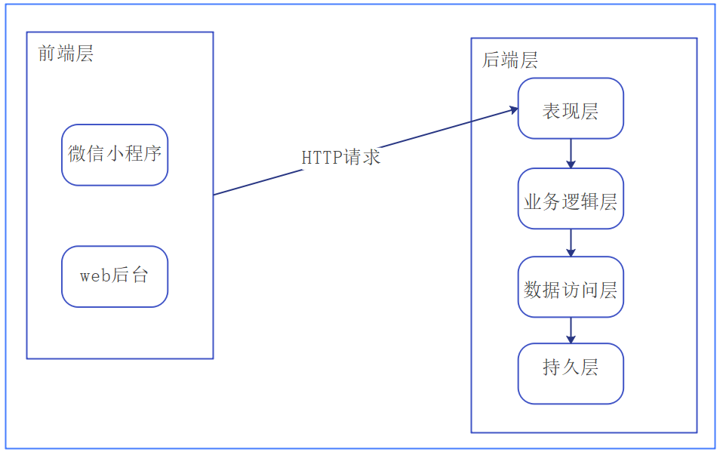
图 4.1系统总体结构图
本系统采用微信小程序端作为用户前端是因为微信小程序的使用者为对cosplay文化和漫展活动感兴趣的用户和漫展发布人，他们大多数为学生和上班族，平常对电脑的接触相对于对手机而言是非常少的，此外，目前是移动互联网时代，可以说人人都离不开手机，根据中国工业和信息化部（MIT）及市场调研数据得知全国人均持有手机数约为1.1-1.2部。并且微信小程序具有出色的便利性和空间节约性，能够让用户避免繁琐的下载和安装，可以依赖于微信直接运行微信小程序。
本系统采用Web端作为后台的前端是因为Web端的使用者为系统运维者，他们往往需要获取系统的统计信息，并且常常是在上班时间才使用该系统，所以为了给系统运维者更友好的视觉体验和操作体验，这里选择了大屏的Web端作为后台的前端。

后端多层架构设计
本系统的后端采用基于MVC的四层架构。基于MVC的四层架构设计是将经典MVC模式（Model-View-Controller）与分层思想结合的扩展架构，通常分为以下四层：
表现层：主要是用来接收前端传来的请求，和解析传来的参数，然后调用对应的业务层进行数据处理和获取，然后将数据序列化后响应给前端。本系统这里使用的是SpringMVC中的@Controller来实现。
业务逻辑层：主要是对表现层传来的参数数据进行接收和处理，其中这里的处理包含业务逻辑的处理，和获取数据库对应的数据进行业务处理，再返回给表现层。本系统这里使用的是SpringMVC中的@Service来实现。
数据访问层：主要是用来和数据库建立连接，从而操作数据库中的数据，本系统这里涉及到关系型数据库和非关系型数据库，分别采用了MybatisPlusJoin和RedisTemplate来进行连接和操作数据。
持久层：主要是用来对数据进行持久化的，防止数据的丢失，本系统中关系型数据库mysql中的存储引擎InnoDB本身就做了持久化操作，所以没有进行额外的处理。

MVVM模式设计
MVVM（Model-View-ViewModel）是一种基于数据绑件的UI架构模式，核心目标是通过双向数据绑定实现视图（View）与业务逻辑（ViewModel）的解耦。其具体分为以下三部分：
- Model：数据模型（如数据库实体、API响应数据），负责业务逻辑与数据持久化。
- View：用户界面（UI组件），仅负责数据展示与用户输入响应。
- ViewModel：连接View与Model的桥梁，暴露数据属性和命令供View绑定，并处理业务逻辑。
- 本系统的前端采用MVVM，是因为MVVM具有以下优点：
- 开发效率高：减少手动更新UI的代码量（对比MVC模式代码量减少40%^{[11]}）。
- 维护成本低：修改数据结构或业务逻辑时，无需重写视图逻辑。
- 适合复杂交互场景：实时数据更新和表单验证场景优势显著。

前后端分离设计
本系统摒弃了传统页面与数据耦合的开发模式，采用更高效的前后端分离架构。前后端分离通过将前端（用户界面）与后端（业务逻辑与数据管理）解耦，使用RESTful API等标准化接口进行通信。前端负责数据展示和用户交互，后端专注于业务逻辑和数据处理。本系统前端采用Vue.js结合uni-app实现跨平台界面开发，后端使用Spring Boot框架构建高效的服务端逻辑。
采用前后端分离架构的主要原因包括以下三点：
- 降低系统复杂度：前后端解耦使开发者专注于各自领域，减少模块间依赖，显著降低开发和维护的复杂性。
- 提升开发效率：前后端分离支持并行开发，前端与后端团队可同步工作，缩短项目周期。例如，Li与Chen（2020）通过分析一个基于Vue.js和Spring Boot的在线教育平台开发案例发现，前后端分离使开发周期缩短约25%^{[12]}。
- 优化系统性能：前后端可独立部署于不同服务器，避免资源竞争。前端静态资源可通过CDN加速分发，后端服务可根据负载弹性扩展，从而提升系统响应速度和稳定性。

功能模块设计
本节详细介绍了基于前文提及的系统功能需求分析结果，本系统在web端和小程序端的功能模块设计内容。

小程序端功能模块设计
小程序端的功能模块设计如图4.2所示。

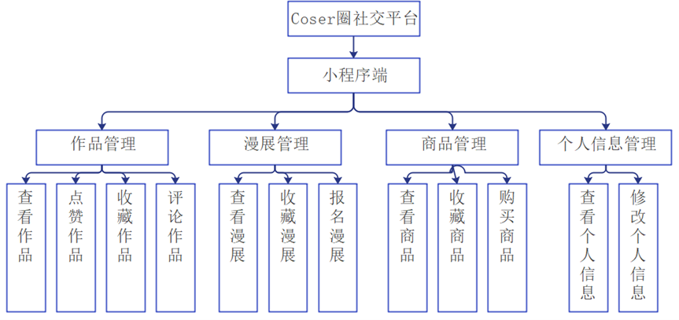
图4.2 本系统小程序端功能模块设计图
小程序端为用户和漫展发布人服务，其主要提供的功能如下：
作品管理：用户可以搜索作品，然后查看作品，再对作品进行点赞，收藏和评论，并且可以发布自己的作品等。
商城管理：用户可以搜索商品，查看商品，购买商品，发布自己的二手商品，查看商品订单，支付订单等。
漫展管理：用户可以搜索漫展，查看漫展，报名漫展，查看商品订单，支付订单等。
个人信息管理：用户可以对个人主页中的基本信息进行修改操作，如头像，昵称，性别，年龄，地址，手机号码和主页背景图片等。

web端功能模块设计
web端主要为系统管理员提供服务，他们主要是用来保证系统的安全性。
web端的功能模块设计如图4.3所示。

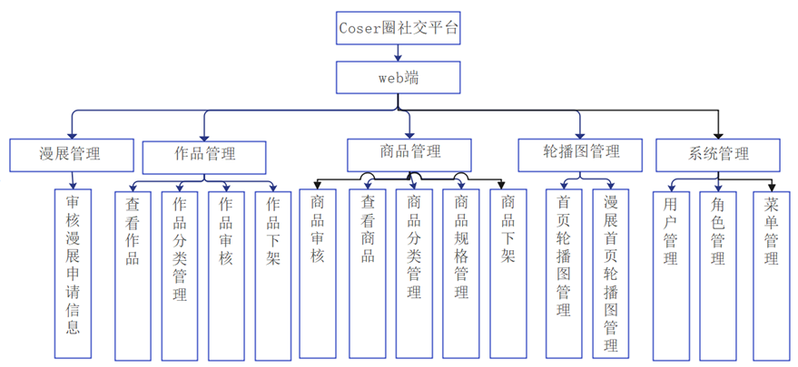
图4.3 本系统web端功能模块设计图
作品管理：系统管理员可以对作品分类进行管理，包括作品分类的增删改查和顺序控制，维护好作品分类之后，用户在发布商品时可以直接选择作品分类，还可以查看作品，从而进行作品的审核和下架，这是用来保证系统的绿色健康。
商城管理：系统管理员可以对商品分类进行管理，包括商品分类的增删改查，还可以对商品分类对应的商品规格进行管理，包括商品规格的增删改查，还可以对商品规格对应的商品规格值进行管理，包括商品规格值的增删改查，这里管理好商品分类，商品规格和商品规格值后，用户在发布商品时，就能够直接选择指定的信息了，而不需要盲目的输入不准确的值，并且还可以查看商品，从而进行审核和下架操作，这是为了保证系统的绿色健康。
漫展管理：系统管理员可以对漫展进行管理，这里是对申请成为漫展发布人的信息审核，根据用户提供的具体信息来确定该用户是否有资格成为漫展发布人，这种审核机制也是为了防止恶意的申请，导致有恶意漫展发布人举报非法活动。
轮播图管理：系统管理员可以对首页作品的轮播图进行管理，包括轮播图的增删改查和顺序控制，还可以对漫展首页的轮播图进行增删改查和顺序控制，这是为了保证热门作品和热门轮播图的及时更新，已经为了方便后期的广告植入。
系统报表：系统管理员可以查看系统报表，这里的数据报表包含系统用户量报表，商品分类数量报表，作品分类量报表，待审核数报表等，这里主要是为了监控系统的流量以来优化体验和方便系统管理员知道目前还有待审核的作品，商品和发布人申请。
用户管理：系统管理员可以查看用户，搜索用户，并且对用户进行冻结，还可以给指定用户分配指定的权限。
角色和权限管理：系统管理员可以添加角色，编辑角色，删除角色，查看角色，搜索角色，还可以给指定角色分配菜单权限。
菜单管理：系统管理员可以添加菜单，编辑菜单，删除菜单。

非功能模块设计

安全设计
为了保证系统的安全和系统的稳定性，本系统采用了多种安全设计，比如：前端和后端都进行数据的校验卡控，防止某些用户绕过前端直接恶意访问我们的接口。系统资源访问的认证鉴权，系统部分重要的接口开启了登录认证，和权限鉴定，访问者只有携带了本系统生成的token才能访问后台接口，并且部分重要的接口还进行了权限控制，防止用户的恶意访问。避免selelect *操作，当查询数据库中数据时，通常为了方便会采用select *直接查询所有字段，但是这样响应给前端，如果遇到会技术并且对系统图谋不轨的人，他们就可能会利用这些额外的数据来攻击我们系统，所以本系统只查询和响应前端需要的数据，如果遇到隐私性较强的数据，还可以在后端进行加密后再传输给前端，然后前端再进行数据解密。

界面设计
考虑到本系统融合了各种Coser爱好者所需要的各大功能，为了防止杂乱无章，导致用户找不到对应的功能，到处乱切换tabbar，影响体验，本系统通过tabtar来进行功能拆分，然后一个tabbar几乎就只涵盖这一个相关的业务功能，从而达到高内聚低耦合的理念。并且考虑到自身不是专门做设计的，但是又想给用户一个友好易接受的界面风格，于是本系统参考了市面上热门商用项目的界面设计，比如：B站，咸鱼，抖音等，从而给用户一种熟悉并且好用的使用体验。

数据库设计
本章首先介绍了本系统数据库的概念模型的设计结果，然后展示了基于概念模型所创建的物理模型设计内容。最后简要说明了本系统的数据备份和数据缓存方面的设计。

概念模型设计
本系统数据库整体的E-R图如图5.1所示。
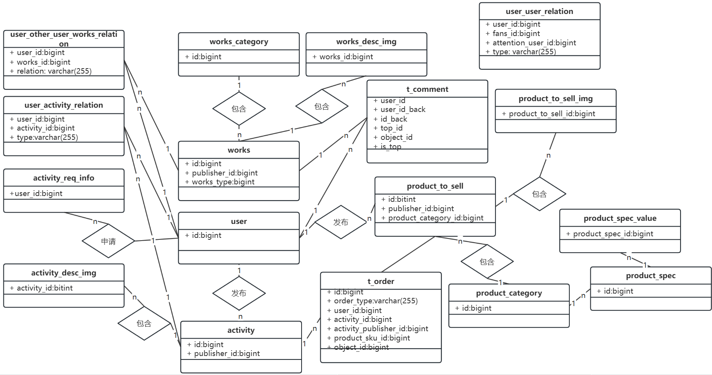
图5.1数据库E-R图

物理模型设计
本节介绍了本系统的主要数据库表，包括用户表，作品表，作品描述图片表，评论表，用户作品关系表，商品表，商品分类表，商品规格表，商品规格值表，漫展表等。

用户表（user）
该表用来存储用户用户的基本信息，其中open_id和可以在微信一键登录时作为标识phoneNumber可以作为手机号登录的标识，并且系统中的各种资源都是通过用户ID来进行关联的。用户表结构如图5.1所示。

表5.1用户表
列名 | 数据类型 | 是否空 | 是否主键 | 字段说明
id | bigint | 否 | 是 | 序号
username | varchar(255) | 是 | 否 | 用户名
续表5.1用户表
列名 | 数据类型 | 是否空 | 是否主键 | 字段说明
nickname | varchar(255) | 是 | 否 | 昵称
password | varchar(255) | 是 | 否 | 密码
phoneNumber | varchar(255) | 是 | 否 | 手机号码
user_desc | varchar(255) | 是 | 否 | 用户简介
user_home_background_img | varchar(255) | 是 | 否 | 用户主页背景
email | varchar(255) | 是 | 否 | 邮箱
avatar | varchar(255) | 是 | 否 | 头像
gender | varchar(20) | 是 | 否 | 性别
birth_day | varchar(255) | 是 | 否 | 生日
praise_count_get | int | 是 | 否 | 获赞数
works_count | int | 是 | 否 | 作品数
fans_count | int | 是 | 否 | 粉丝数
attention_count | int | 是 | 否 | 关注数
is_activity_publisher | Int | 是 | 否 | 是否为漫展发布人
open_id | bigint | 是 | 否 | 微信open_id

作品表（works）
作品表用来存放用户发布的作品的基本信息，其中works_type用来存放作品分类ID，可以用来关联作品分类表来获取作品分类信息，publisher用来存放用户id，可以关联用户表来获取用户信息，offset_status是审核状态，offset_reason为下架原因，系统管理员在后台可以审核作品，并且决定是否下降，如果下架则修改offset_status为NG，并且记录下架原因offset_reason。作品表结构如表5.2所示。

表5.2作品表
列名 | 数据类型 | 允许空 | 是否主键 | 字段说明
id | bigint | 否 | 是 | 序号
works_title | varchar(255) | 是 | 否 | 作品标题
works_code | varchar(255) | 是 | 否 | 作品编码

续表5.2作品表
列名 | 数据类型 | 允许空 | 是否主键 | 字段说明
works_desc | varchar(255) | 是 | 否 | 作品描述
works_cover | varchar(255) | 是 | 否 | 作品封面
works_from | varchar(255) | 是 | 否 | 作品来源
works_cos_role | varchar(255) | 是 | 否 | cos角色
works_type | bigint | 是 | 否 | 作品类型
publisher | bigint | 是 | 否 | 发布人
comment_count | bigint | 是 | 否 | 评论量
praise_count | bigint | 是 | 否 | 收藏量
visit_count | bigint | bigint | 否 | 访问量
offset_status | varchar(255) | 是 | 否 | 审核状态
offset_reason | varchar(255) | 是 | 否 | 下架原因

作品评论表（t_comment）
作品评论表用来记录评论信息，其中user_id为发表该评论的用户id，is_top用来记录该条评论是否是顶级评论，user_id_back表明回复的是谁的评论，id_back表明回复的是哪条评论，top_id表明该条回复评论是在哪个顶级评论下，如果是顶级评论则top_id为自己，content为评论内容，comment_time为评论时间，主要是用来对评论进行排序的，方便用户阅读，type为评论类型，object_id为关联实体id，这2个字段是为了后期可能其他模块也需要评论系统。
作品评论表结构如表5.3所示。

表5.3作品评论表
列名 | 数据类型 | 允许空 | 是否主键 | 字段说明
id | bigint | 否 | 是 | 序号
user_id | bigint | 是 | 否 | 用户ID
user_id_back | bigint | 是 | 否 | 回复人
id_back | bigint | 是 | 否 | 回复哪条评论

续表5.3作品评论表
列名 | 数据类型 | 允许空 | 是否主键 | 字段说明
top_id | bigint | 是 | 否 | 顶级评论ID
content | varchar(255) | 是 | 否 | 评论内容
comment_time | varchar(255) | 是 | 否 | 评论时间
is_top | varchar(255) | 是 | 否 | 是否顶级评论
praise_count | int | 是 | 否 | 点赞数
object_id | bigint | 是 | 否 | 对象id
type | varchar(255) | 是 | 否 | 类型

用户作品关系表（user_other_user_works_relation）
用户作品关系表用来存放用户和作品之间的关系，比如user_id，works_id，relation分别表示用户id，作品id，用户和作品之间的关系，这里的关系可以是点赞和收藏。用户作品表结构如表5.4所示。

表5.4用户作品关系表
列名 | 数据类型 | 允许空 | 是否主键 | 字段说明
id | bigint | 否 | 是 | 序号
user_id | bigint | 是 | 否 | 用户id
works_id | bigint | 是 | 否 | 作品id
relation | varchar(255) | 是 | 否 | 用户作品关系

漫展表（activity）
漫展表用来存放漫展发布人发布的漫展信息，主要是根据start_time和end_time和ticket_price来计算场次供用户选择，然后用户购买并生成订单，publisher_id用来存放漫展发布人id，可以用来关联用户表获取用户信息。漫展表结构如表5.5所示。

表5.5漫展表
列名 | 数据类型 | 允许空 | 是否主键 | 字段说明
id | bigint | 否 | 是 | 序号
activity_title | varchar (255) | 是 | 否 | 活动标题
续表5.5漫展表
列名 | 数据类型 | 允许空 | 是否主键 | 字段说明
activity_desc | varchar (255) | 是 | 否 | 活动介绍
activity_cover | varchar (255) | 是 | 否 | 活动封面
activity_changci_count | int | 是 | 否 | 活动场次数
start_time | datetime | 是 | 否 | 开始时间
end_time | datetime | 是 | 否 | 结束时间
ticket_price | decimal(10,2) | 是 | 否 | 票价
ticket_count | int | 是 | 否 | 票数
in_introduce | varchar (255) | 是 | 否 | 入场说明
child_introduce | varchar (255) | 是 | 否 | 孩童说明
refund_introduce | varchar (255) | 是 | 否 | 退款说明
ticket_sold | int | 是 | 否 | 出票数
collect_count | int | 是 | 否 | 收藏数
publisher_id | bigint | 是 | 否 | 发布人

漫展发布人申请表（activity_req_info）
漫展发布人申请表用于存储用户申请成为漫展发布人时所添的申请资料，如果后台管理员审核通过，则会修改用户表中的is_activity_pulisher为1，此时表明该用户具有发布漫展活动的权限了。
漫展发布人申请表结构如表5.5所示。

表5.6漫展发布人申请表
列名 | 数据类型 | 允许空 | 是否主键 | 字段说明
id | bigint | 否 | 是 | 序号
real_name | varchar (255) | 是 | 否 | 真实姓名
phone | varchar (255) | 是 | 否 | 手机号码
email | varchar (255) | 是 | 否 | 邮箱地址
id_card | varchar (255) | 是 | 否 | 身份证号码
org_name | varchar (255) | 是 | 否 | 组织名称
续表5.6漫展发布人申请表
列名 | 数据类型 | 允许空 | 是否主键 | 字段说明
org_type | int | 是 | 否 | 组织类型
activity_experience | varchar (255) | 是 | 否 | 漫展经验
req_reason | varchar (255) | 是 | 否 | 申请理由
business_license | varchar (255) | 是 | 否 | 营业执照
other_info | varchar (255) | 是 | 否 | 补充说明
user_id | bigint | 是 | 否 | 用户id
check_status | varchar (255) | 是 | 否 | 审核状态
comment | varchar (255) | 是 | 否 | 审核信息

商品表（product_to_sell）
商品表用来存储用户发布的商品信息，包含status，product_category_id，productSpecList，pulbisher，offset_status等字段，其中status表示商品状态，当该商品首次发布时，status为在售，但该商品被卖出时，会更新status为已卖，product_category_id用来表示商品id，可以用来关联商品分类表，从而获取商品分类信息，productSpecList即商品规格列表，就是用户发布商品时会选择一组商品规格信息，所选择的商品规格信息就保存在productSpecList中，publisher即发布人id，用来关联用户表，从而获取用户信息，offset_status即审核状态，就是用户发布商品以后，该offset_status为空，此时后台管理员在审核商品时，就可以决定该商品是审核通过还是审核不通过，从而决定商品最终的上下架。商品表结构如表5.7所示。

表5.7商品表
列名 | 数据类型 | 允许空 | 是否主键 | 字段说明
id | bigint | 否 | 是 | 序号
product_desc | varchar (255) | 是 | 否 | 商品介绍
product_cover | varchar (255) | 是 | 否 | 商品封面
product_price | varchar (255) | 是 | 否 | 商品价格
status | varchar (255) | 是 | 否 | 商品状态
sales_num | int | 是 | 否 | 销售量

续表5.7商品表
列名 | 数据类型 | 允许空 | 是否主键 | 字段说明
collect_num | int | 是 | 否 | 收藏量
visit_num | int | 是 | 否 | 访问量
product_category_id | bigint | 是 | 否 | 商品分类id
productSpecList | varchar (255) | 是 | 否 | 商品规格信息
publisher | bigint | 是 | 否 | 发布人
offset_status | varchar (255) | 是 | 否 | 审核状态
offset_reason | varchar (255) | 是 | 否 | 下架原因

订单表（t_order）
该表用于存储商品和漫展相关的订单信息，包括order_no，out_trade_no，status，product_purcharse_personId，product_publish_personId ，order_type， receiver_phone，user_id，activity_publisher_id，object_id，其中out_trade_no为外部订单号，即我们可能借助于第三方支付平台，此时就要记录对方平台存储的订单id，user_id即用户id，用来关联用户表获取用户信息的，order_type和object_id配合使用，表示订单类型和对象id，因为本系统设计到了各种支付生成订单的场景，为了保证通用性，所以用这2个字段来标识各种类型的订单，并且通过object_id去关联该类型的表从而获取生成订单的主表的信息，如漫展信息，商品信息等 。其中订单表结构如表5.8所示。

表5.8订单表
列名 | 数据类型 | 允许空 | 是否主键 | 字段说明
id | bigint | 否 | 是 | 序号
order_no | varchar (255) | 否 | 否 | 订单编号
out_order_no | varchar (255) | 是 | 否 | 外部订单号
order_type | varchar (255) | 是 | 否 | 订单类型
status | varchar (255) | 是 | 否 | 订单状态
total_money | decimal(10,2) | 是 | 否 | 交易金额
user_id | bigint | 是 | 否 | 用户id
receiver_phone | varchar (255) | 是 | 否 | 收货人号码
activity_id | bigint | 是 | 否 | 活动id
续表5.8订单表
列名 | 数据类型 | 允许空 | 是否主键 | 字段说明
activity_publisher_id | bigint | 是 | 否 | 活动发布人id
product_purchase_personId | bigint | 是 | 否 | 回调内容
product_publisher_personId | bigint | 是 | 否 | 商品购买人id
product_sku_id | bigint | 是 | 否 | 商品id
product_sku_price | decimal(10,2) | 是 | 否 | 商品价格
object_id | bigint | 是 | 否 | 对象id
state | int | 是 | 否 | 状态

数据备份与缓存
数据备份（Data Backup）是指通过定期复制和存储数据，确保在原始数据因硬件故障、人为误操作、网络攻击或自然灾害等场景下丢失时，能够快速恢复数据的灾难恢复技术。其核心目标是保障数据的完整性、可用性和持久性。MYSQL数据库系统将每一个数据库的数据以文件的形式保存,因此可以通过复制文件的方式对数据库进行备份。但是,复制文件时确保在复制期间不使用表。如果不满足此条件,复制的文件中可能存在数据不一致,复制操作将失败。因此可以在复制以前关闭MYSQL服务,复制完成后再重新启动服务^{[13]}。
本系统为了简单高效的进行数据的备份，采用了常用的Navicat数据库连接工具来进行数据备份，主要是通过设置定时任务来进行备份，目前设置的是每天晚上凌晨2点自动备份，这是为了保证正常时间段系统仍然能正常访问。通过使用 Navicat 中的自动运行任务来实现定时生成.nb3 备份文件，此文件所占内存相比 SQL 文件要小很多。
缓存是一种通过临时存储高频访问数据，减少对底层存储系统（如数据库、磁盘）的直接访问，从而提升系统响应速度、吞吐量和资源利用率的性能优化技术，并且缓存还可以用来临时存储需要进行校验和认证的数据，比如保证接口的幂等性，防止用户恶意攻击短信服务等。并且随着微服务的应用不断增多，各服务之间的数据需要多方共享成为急需解决的技术问题，应用层缓存技术的出现为解决微服务数据共享指明了方向^{[14]}。
本系统采用缓存主要是用来实现登录认证和数据共享，当用户登录后，我们可以将用户信息保存到缓存中，当用户访问需要登陆的接口时，我们就可以查询redis判断该用户是否登陆，并且本系统还使用了缓存来存储验证码信息，从而来控制一个手机号的验证码的有效期。

系统实现
完成了系统的功能模块、数据库等主要设计工作之后，系统开始进入编码实现阶段。本章首先详细描述了系统的web端、小程序端的不同架构实现过程，接着通过系统运行界面展示系统功能模块的实现过程和结果，然后分析说明了本系统中所涉及到的相关算法的选择和应用，最后介绍了本系统的开发环境和运行环境。

系统架构实现

系统总体架构实现
本系统总体架构是采用的前后端分离架构，其中前端又分为小程序端和web端，采用的MVVM架构，后端采用的MVC架构，前端和后端通过Restful Api来进行通信，完成了前端和后端的解耦，前端主要用来展示静态资源，后端主要用来处理业务数据。
系统总体架构图如图6.1所示。

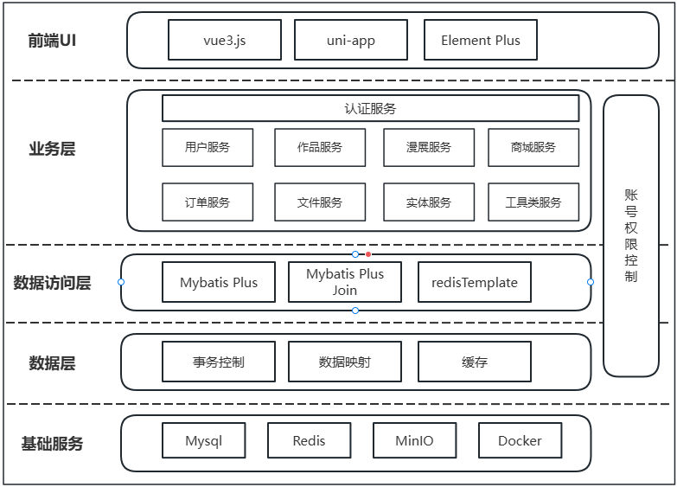
图6.1系统总体架构图

后端架构实现
后端采用的是基于Spring Boot的MVC三层架构和基于自定义注解的认证服务。
认证服务用来校验用户是否登陆，给予对应接口添加自定义注解@Preauthorize即可完成功能添加。
MVC架构中，表现层采用的Spring MVC来接收客户端的请求，并且相应Json格式的数据给前端，业务层采用的Spring中的@Service来实现，接受表现层传递来的参数完成业务和数据的处理并返回数据给表现层，数据访问层采用的是Mybatis Plus Join，该套框架是对Mybatis Plus的进一步增强，使得我们开发者无需维护mapper文件，可以直接通过Wrapper来实现各种sql语句，持久层采用的是Mysql，Redis，Minio分别来存储关系型数据，缓存数据，文件数据。后端项目目录结构如图6.2所示。

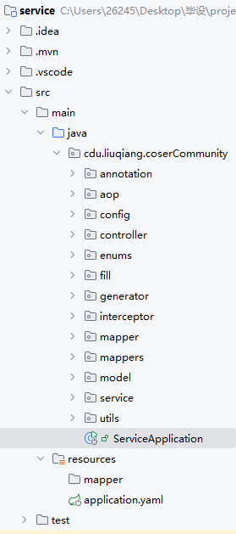
图6.2后端项目目录结构图
其中，annotation：用来存放自定义的注解，如：自定义登录认证注解，来卡控用户必须完成登陆才能访问本系统的指定资源。aop用来存放自定义的切面，如登陆认证切面。config用来存放配置类，如Jackson的配置类实现将Long类型的字段转换为字符串相应给前端，Redis的配置类实现Redis中key和value的字符串序列化方式，防止字符串乱码；Mybatis Plus的配置类实现对数据库的分页功能支持等等。controller用来存放表现层代码，用来接收前端传来的参数并且完成数据的Json化响应。fill用来存放源对象处理器，方便通过Mybatis Plus来操作数据时自动维护创建时间，创建人，修改时间，修改人等字段。service用来存放业务层代码，主要是用来接收表现层传来的数据，然后完成数据的处理。utils用来存放全局工具类，如全局异常处理器，认证上下文工具类，文件上传工具类，全局异常类，相应结果类等等。

前端架构实现
前端具有web网页端和小程序端，都采用的是MVVM架构，采用MVVM架构主要是为了实现视图和业务数据的解耦，使得前端结构更清晰。其中web网页端主要是为系统管理员服务，小程序端主要是为用户和漫展发布人服务。
其中web网页端的目录结构如图6.3左图所示，小程序端目录结构如图6.3右图所示。

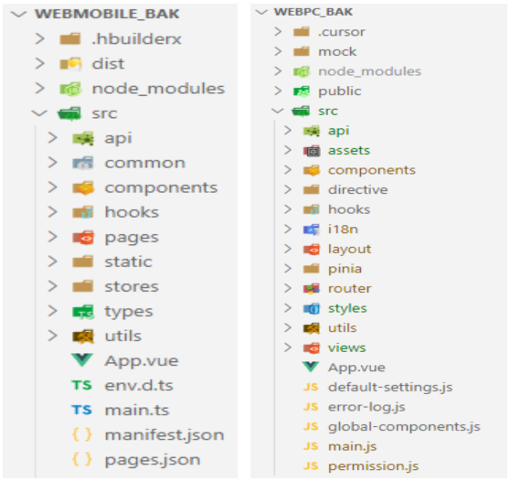
图6.3前端项目目录结构图
前端目录结构和功能类似，其中api用来存放访问后端接口的API。common用来存放全局的css样式等。components用来存放全局通用组件。pages：用来存放页面，其子目录是对具体的某一个tabbar的封装。static：用来存放静态资源，如图片，图标等。stores：用来存放状态管理工具，比如用户的基本信息。utils：用来存放一些工具类，如：地区信息获取，认证信息，文件上传，http请求基础。

功能模块实现

小程序端功能实现

登陆和注册功能实现
本系统支持手机号登录和微信一键登录，其中手机号登录首先会校验手机号格式，然后获取验证码，再通过校验手机号码和验证码完成登陆或注册功能，具体是登陆还是注册取决于该手机号是否已经在系统中注册。微信一键登陆类似于手机号登录。
登陆界面如图6.4所示。

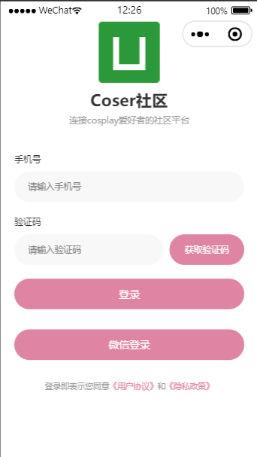
图6.4 登陆界面图

作品模块实现
作品模块主要是完成查看作品列表，搜索作品，发布作品，评论作品，查看作品详情，点赞和收藏作品。相关功能如图6.5所示。

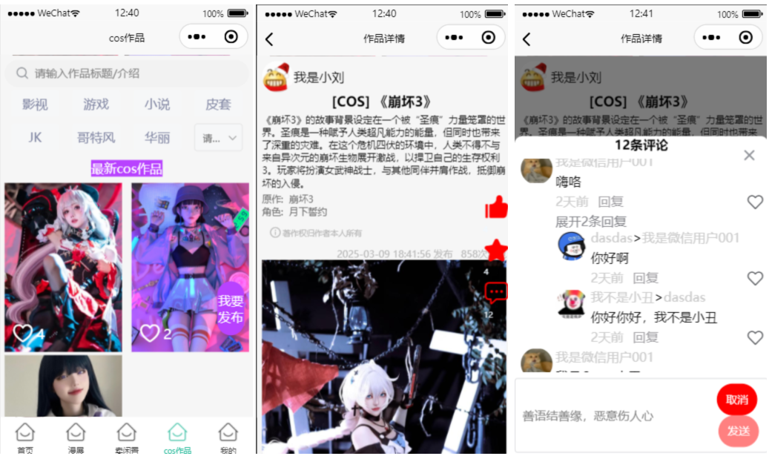
图6.5 作品模块相关界面图

漫展模块实现
漫展模块主要是完成查看漫展列表，搜索漫展，申请成为漫展发布人，发布漫展活动，收藏漫展，购买漫展门票。相关功能如图6.6所示。

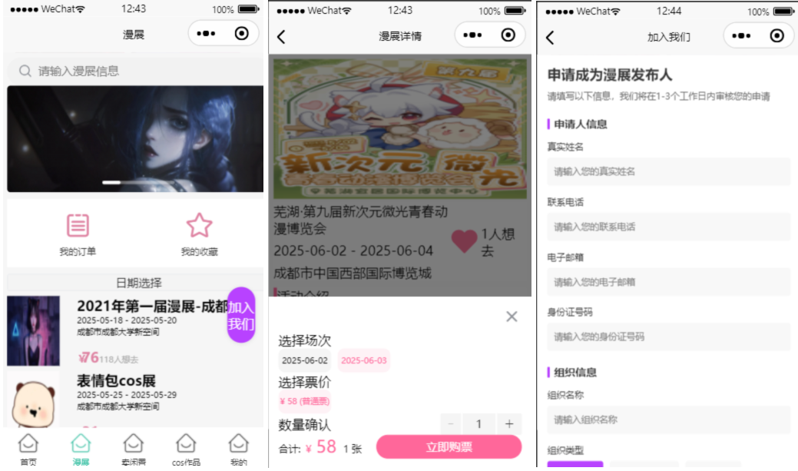
图6.6 漫展模块相关界面图

商城模块实现
商城模块主要是完成查看商品列表，搜索商品，发布商品，点赞和收藏商品。相关功能如图6.7所示。

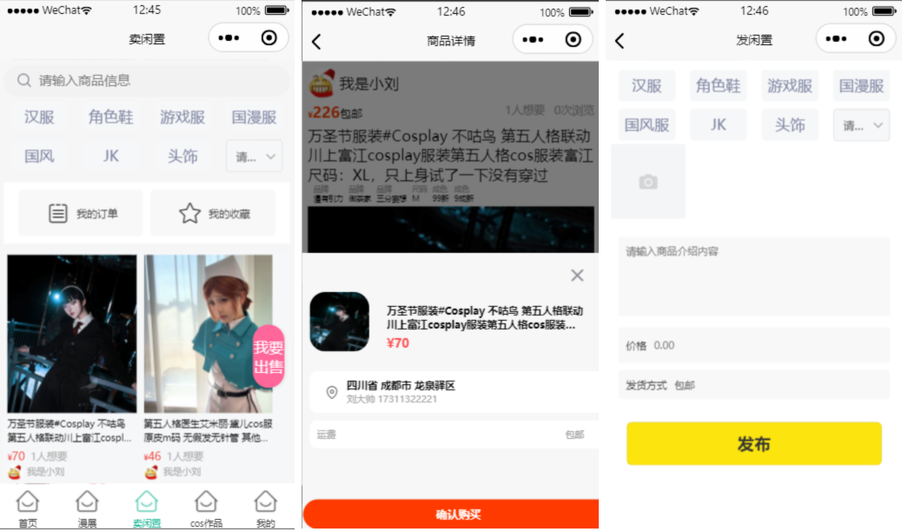
图6.7 商城模块相关界面图

个人信息模块实现
个人信息模块管理主要是完成用户个人信息管理，如查看个人基本信息，查看关注数，查看粉丝数，查看获赞数，查看我的作品列表，查看我收藏的作品列表，查看我喜欢的作品列表，修改个人基本信息。相关功能如图6.8所示。

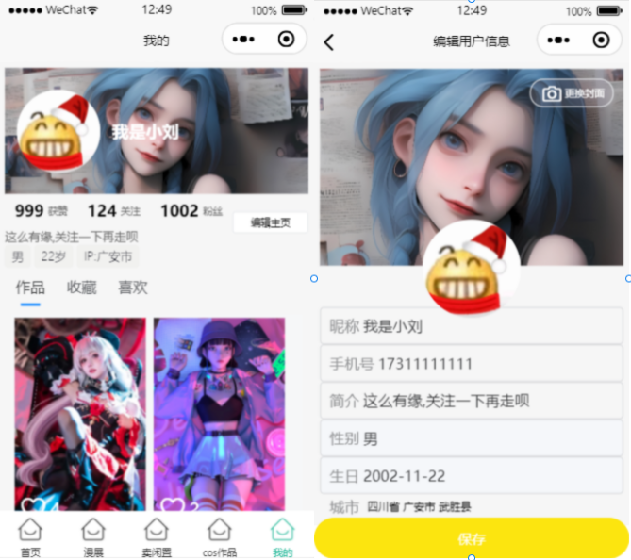
图6.8 个人信息模块相关界面图

订单模块实现
订单模块主要是用来记录系统中的订单信息，如商品订单和漫展门票订单信息，主要是系统操作生成订单后可以查看订单列表，查看订单详情和支付订单。相关功能如图6.9所示。

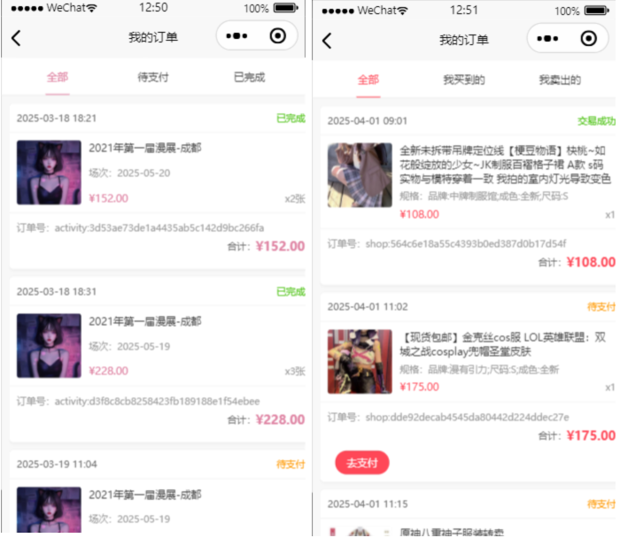
图6.9 订单模块相关界面图

Webpc网页功能实现

系统管理
系统管理主要是后台管理员用来管理本系统的RBAC模型，设计到了用户管理，角色管理，菜单管理，用户管理主要是管理本系统的用户，角色管理主要是用来管理本系统的角色，菜单管理主要是用来管理本系统的菜单和权限，可以给对应的用户分配相应的角色从而获取到一定的特殊权限和访问特定的页面和功能，可以给对应的角色分配相应的菜单，从而让具有特定角色的用户具有特定的页面访问权限，总的来说是为了方便管理系统用户和系统资源，并且保证安全隔离性。其中用户，角色和菜单管理界面类似，这里只展示用户管理部分。
系统管理相关图如图6.10和6.11所示。
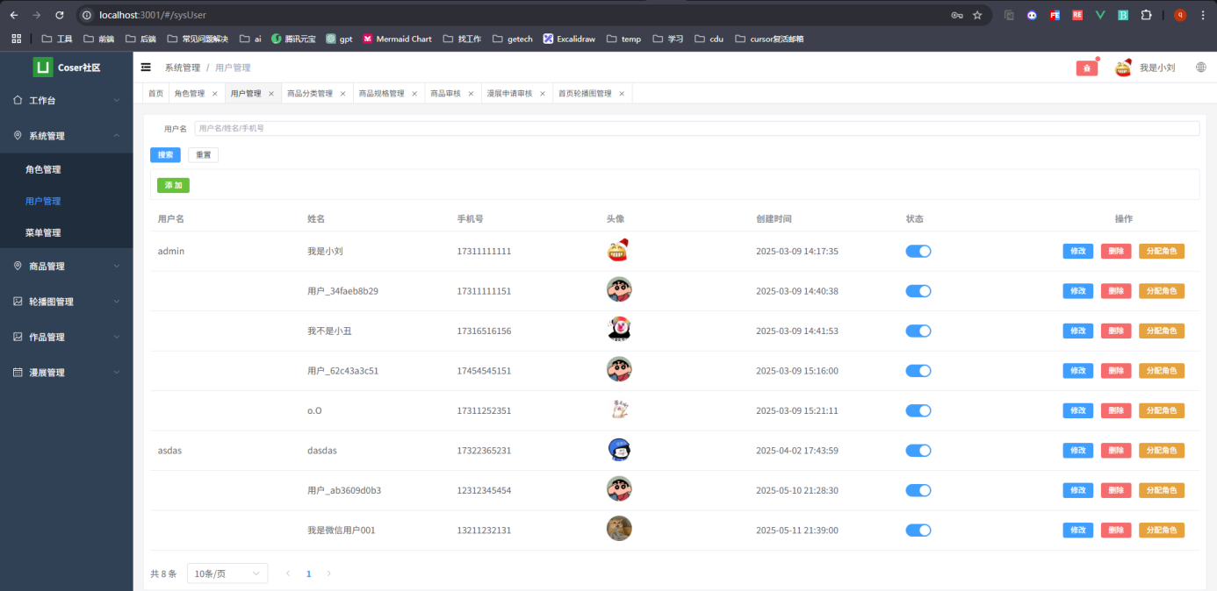
图6.10 用户管理首页界面图

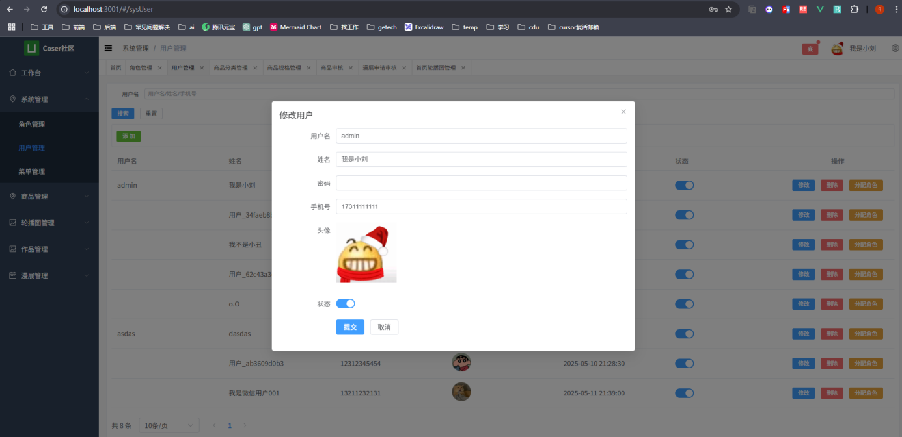
图6.11 用户管理修改用户信息界面图

商品管理
商品管理主要是后台管理员用来管理本系统商品的一些基本信息的，如商品分类管理，商品规格管理和商品审核。
一个商品分类会对应多个商品规格，一个商品规格会对应多个商品规格值，定义好商品分类和商品规格信息后，用户在发布商品时就能直接选择对应已经存在的商品分类和商品规格信息，从而快速完成商品的发布，并且当用户想要查看感兴趣的某一类商品时，用户可以直接通过对应的商品分类来进行分类过滤，从而满足需求。
商品分类管理和规格管理界面分别如图6.12、图6.13所示。

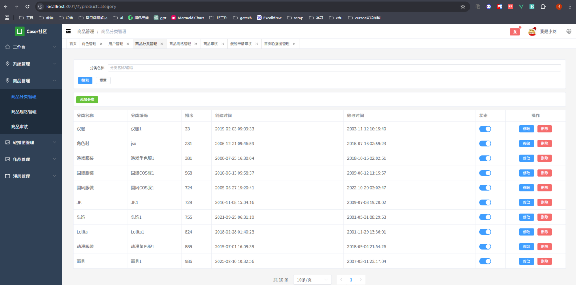
图6.12 商品分类管理界面图

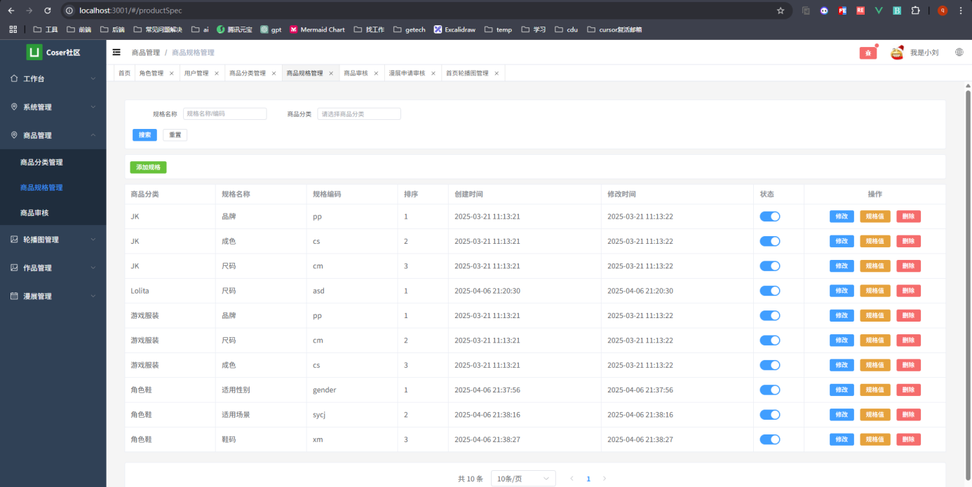
图6.13 商品规格管理界面图

商品审核主要是用来审核商品，然后完成商品的下架，目的是保证本系统的绿色健康，防止一些恶意用户发布一些不良资源，从而整个系统环境。商品审核界面如图6.14所示。

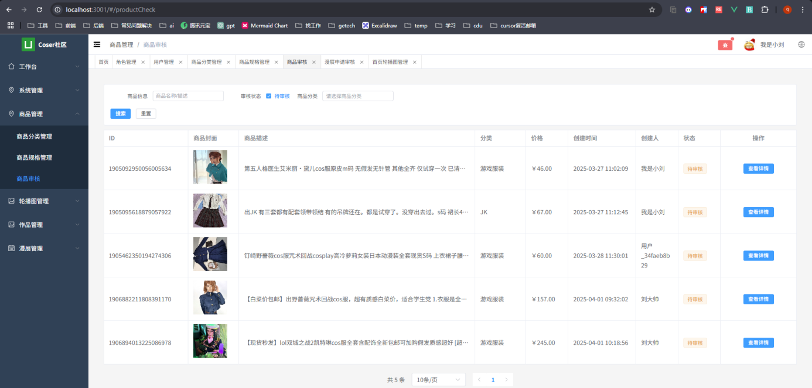
图6.14 商品审核界面图

轮播图管理
轮播图管理主要是用来管理小程序首页和漫展活动首页里面的轮播图，让用户能第一时间清晰明了的看见热门作品/漫展，从而快速引起用户的注意力，并且这里的轮播后期可以考虑到广告和通知的植入，从而保证系统的收入。
相关功能如图6.15所示。

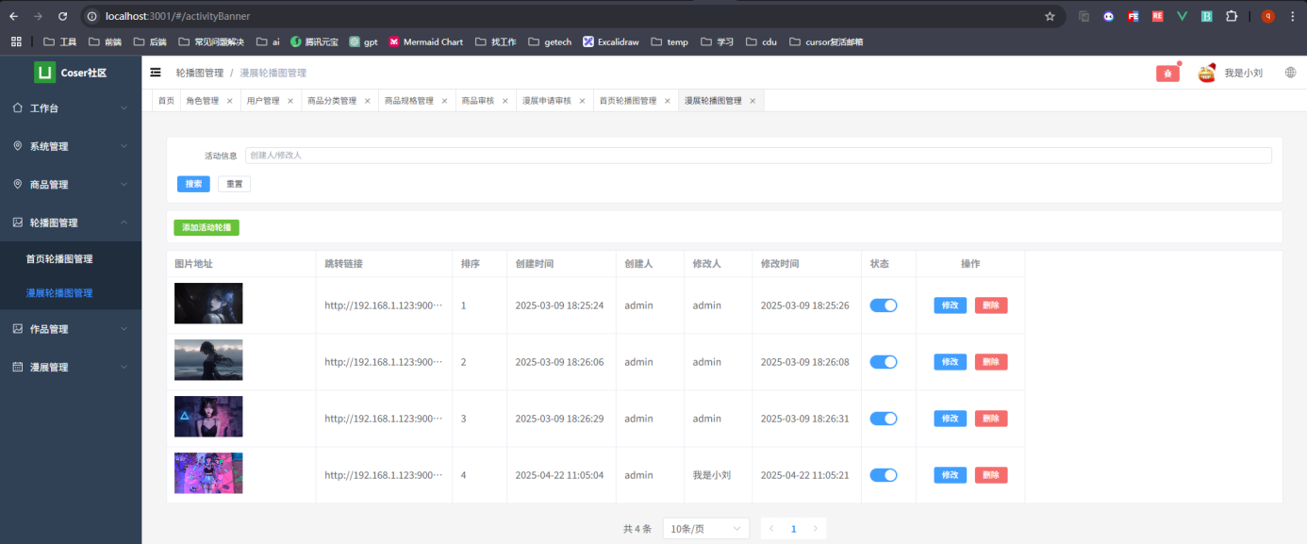
图6.15 轮播图管理界面图

作品管理
作品主要是后台管理员用来管理本系统作品的一些基本信息的，如作品分类管理和商品审核，定义好作品分类后，用户在发布作品时就能直接选择对应已经存在的作品分类，从而快速完成作品的发布，并且当用户想要查看感兴趣的某一类作品时，用户可以直接通过对应的作品分类来进行分类过滤，从而满足需求。作品审核主要是用来审核作品，然后完成作品的下架，目的是保证本系统的绿色健康，防止一些恶意用户发布一些不良资源，从而整个系统环境。作品管理相关图如图6.16和6.17所示。

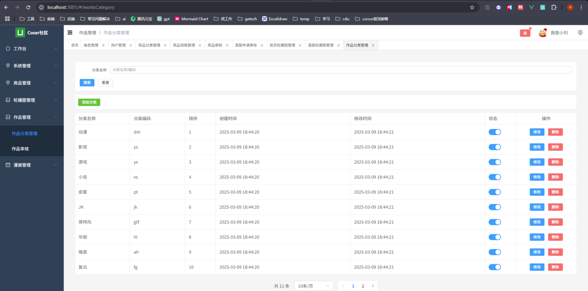
图6.16 作品分类管理界面图

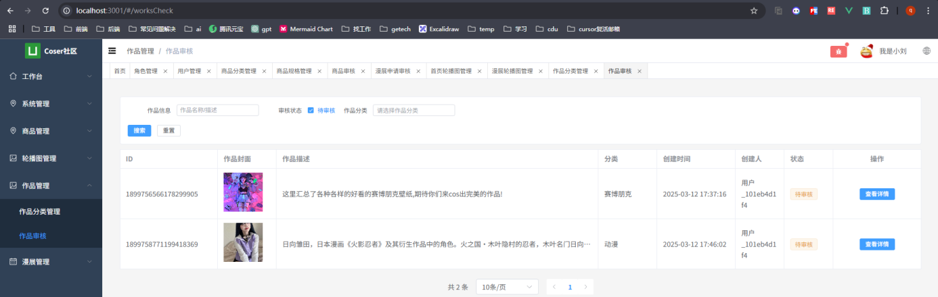
图6.17 作品审核界面图

漫展管理
漫展管理主要是用来实现漫展发布人申请审核功能，就是部分用户可能是漫展活动发布人，他们想通过本系统来发布漫展活动，因此为在小程序界面为他们提供了一个申请渠道，并且在申请成功后，他们能够直接在小程序界面快速的进行漫展活动的发布，这里进行后台审核主要是为了确认该用户确实具备发布和组织漫展活动的能力，并且可以防止部分恶意用户胡乱发布不合格的漫展活动，从而保证系统的稳定性。
漫展管理图如图6.18所示。
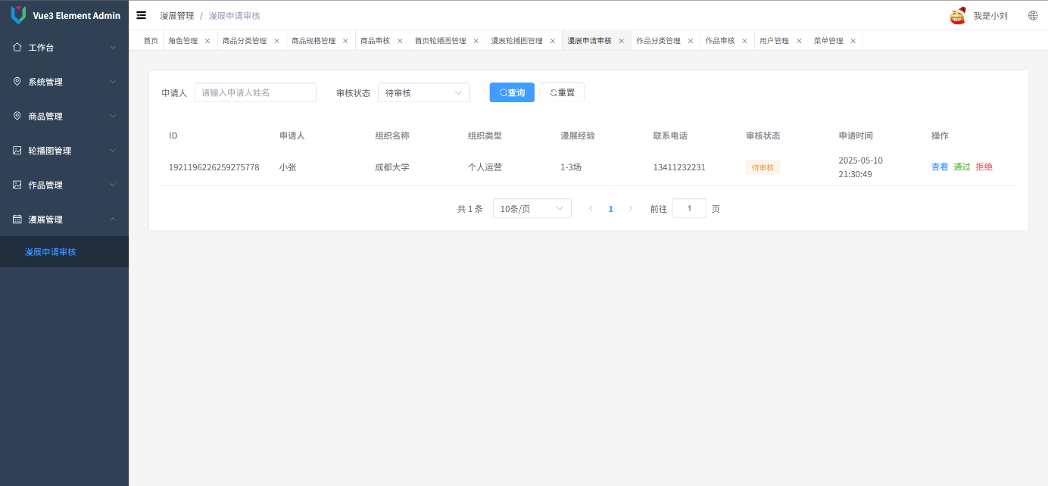
图6.18 漫展管理界面图

关键技术和算法

自定义登陆认证
登陆认证是一个用来保证系统安全的方式，其中传统的登陆认证大多数是利用拦截器配合Cookie或Session来实现的，通过将已登陆用户的信息进行存储在安全上下文中，此时用户在系统内部切换时，通过读取安全上下文来取得用户信息^{[15]}。这种方式不太灵活，并且当我们在后台系统中需要获取用户完整信息时比较麻烦，所以本系统的登陆认证采用的是自定义注解+AOP+ThreadLocal+Redis来实现的，具体描述和实现如下：

描述
这个功能主要是判定用户是否登录，没有登录就返回登录状态码，让前端跳转到对应的登陆页面，因为很多模块都需要用到登录才能访问后续的业务逻辑，就会导致每个模块都要写的话就比较重复这个问题，当时有考虑到使用拦截器，但是拦截器不太灵活，要去维护拦截器的白名单，所以就采用了自定义注解+AOP的思想写了一个登录认证拦截器功能的注解更加的灵活，下次直接在需要登录认证的接口上加上注解就能实现登录拦截认证，像其他的什么注解也都是这个AOP的思想，通过这个注解，设置一个切点，再通过这个切点进入这个切面里面，再在这个切面设置自己的程序，就比如说这里通过这个拦截器就会去校验这些用户信息进行一个拦截过滤。
好处是不用重复写，只关注代码业务的逻辑，后面还使用Threadlocal+redis进行一个优化，由于有很多模块需要用到用户信息，如果每次都到数据库里面去查询的话，那么就会加大数据库的压力，所以我就用Threadlocal+redis进行一个优化，将用户信息保存到threadLocal中,我封装的一个threadLocal工具类,内部就维护了一个threadLocal<UserInfo>对象,然后内部提供了getUserIno，setUserInfo和removeUserInfo，这样的话,我就可以在Controller,service,方法的调用上获取用户信息,减少查询数据库获取用户信息。中间还考虑到了如果一直这样的话,你的threadLocal会导致内存泄漏的，后面在在切面类中,通过try-finally来将方法内容包起来,然后最后清空threadLocal，防止内存泄漏。

认证流程
首先，给需要认证的接口上加上自定义认证注解 @PreAuthorize。
然后，客户端发送请求过来时，就会被我们的切面拦截,然后我们从请求上下文Holder(RequestContextHoleder)中获取请求对象，从而获取token,然后通过token去查询redis获取用户的登陆信息进行校验。这里是校验用户是否登陆了。因为用户登录成功，我们就会生成token作为key，将用户信息保存在redis中。
校验完毕后，对redis中用户登录信息延期，然后将用户信息保存在threadLocal工具类中(AuthenticationUtils.setUserInfo(这里用户信息是从redis中查询出来的))，接着执行目标方法(proceedingJoinPoint.proceed() )，然后为了防止threadLocal导致内存泄漏，我们这里用try-finally来包裹代码，最后在finally中来清空threadLocal(就是调用方法AuthenticationUtils.removeUserInfo() )。

推荐算法
推荐算法（Recommendation Algorithm）是一类通过分析用户行为数据、物品属性信息及上下文环境，预测用户对未知物品（如商品、内容、服务）的偏好程度，并为其生成个性化推荐列表的技术。其中引入深度学习中的卷积神经网络（CNN）和循环神经网络（RNN）等更先进的机器学习模型，算法优化是提升个性化推荐系统效能的关键策略，能够更加有效地提取用户行为与商品特性的深层次关联，从而生成更精准的推送^{[16]}。
本系统因为涉及到了热门作品，热门漫展，热门商品的展示，所以这里就需要引入一个推荐算法，其中该推荐算法是结合对应实体的访问量，收藏量和购买量并且分别给予一定的比例计算出一个热点分数，再根据该热点分数进行降序排序来实现的。比如可以给访问量设置比例为20%，收藏量设置比例为30%,购买量设置比例为50%，然后就可以计算出热点分数再进行降序操作了。

开发环境和运行环境
- Web端开发和运行环境：
- 集成开发环境：IntelliJ IDEA 2023.1.1
- 数据库：MySQL 8.0.28
- 构建工具：Maven 3.9.6
- Web服务器：Tomcat 11
- 浏览器：谷歌浏览器（120.0.6099.225）、Microsoft Edge（120.0.2210.144）
- 小程序端开发和运行环境：
- 集成开发环境：HbuiderX 3.6.18.20230117
- 微信开发者工具：1.06.2310080
- 其他工具：
- 接口和并发测试工具：Postman
- 数据库管理工具：Navicat
- Redis管理工具：Resp

系统测试
通过系统测试，可以评估系统的功能、性能、安全性等方面，确保软件能够满足用户需求并达到预期的质量标准。本章主要从测试目的、方法、内容以及结论四方面来介绍本系统的测试过程。

测试目的

测试方法
软件测试对于一个软件来说至关重要，它可以模拟许多开发者无法想到的问题，并且可以对系统进行压测从而来保证系统的安全性和稳定性,总的来说软件测试是待交付软件产品质量保证的关键步骤^{[17]}。互联网上已经出现过各种测试方法了，如：黑盒/白盒/性能/兼容性测试等。
白盒测试，或者叫做代码驱动测试，主要是通过了解程序内部的结构来设计测试用例。
测试人员需要看懂代码的逻辑，重点关注代码里的路径、分支和循环等，确保程序按预期工作，常见的应用有单元测试：主要是用来检查函数的内部逻辑和数据流转；接口测试：主要是用来验证不同服务之间的数据交互是否按照预期的方式进行。
黑盒测试的核心理念是把系统当作一个“黑箱”，完全不考虑它内部的实现方式。测试主要通过输入和输出，来验证系统是否符合预期需求。
测试用例通常基于需求文档、等价类划分和边界值分析等方法来设计。常见应用有：端到端功能测试，即在系统测试阶段，模拟用户操作，比如购物车结算、表单提交等来查看页面显示，跳转是否符合预期，并且通过监控和比对数据库表中的数据从而来保证系统数据的正确性。
非功能性测试，如性能测试：性能测试主要是用来测试系统的并发量，响应时间等，来保证用户的体验。
兼容性测试：兼容性测试主要是进行响应式测试，即在不同的系统和不同尺寸中测试系统页面展示是否正常。

测试内容

功能测试

登陆认证功能测试
主要是用来测试系统的权限管控，某些页面或操作需要用户进行登陆后才能访问或操作，如果用户没有登陆到本系统，或者通过伪造token来访问我们的系统是会被卡控住的。
表7.1登陆认证测试用例
编号 | 测试用例 | 测试记录 | 预期结果 | 测试结果
1 | 白名单页面直接访问 | 不登录，直接访问系统的白名单页面 | 成功加载界面 | 与预期一致
2 | 需要认证的页面访问 | 不登录，直接访问需要认证的界面 | 提示用户需要登陆，然后跳转到登录页面 | 与预期一致
3 | 伪造系统token访问 | 不登录，但是请求头伪造token访问系统 | 提示用户需要登陆，然后跳转到登录页面 | 与预期一致

商品发布功能测试
表7.2商品发布测试用例
编号 | 测试用例 | 测试记录 | 预期结果 | 测试结果
1 | 编辑商品信息后点击发布 | 填写符合要求 | 提示成功，跳转到商城首页 | 与预期一致
2 | 编辑商品信息后点击发布 | 不选择商品分类 | 提示错误原因 | 与预期一致
3 | 编辑商品信息后点击发布 | 选择商品规格及对应规格值不全 | 提示错误原因 | 与预期一致
4 | 编辑商品信息后点击发布 | 不上传商品描述图片 | 提示错误原因 | 与预期一致

商品购买功能测试
表7.3商品购买测试用例
编号 | 测试用例 | 测试记录 | 预期结果 | 测试结果
1 | 商品详情页点击立即购买，填写信息后支付 | 填写符合要求 | 提示成功，跳转到商品详情页 | 与预期一致
2 | 商品详情页点击立即购买，填写信息后支付 | 无收货地址点击立即购买 | 提示错误原因 | 与预期一致
3 | 商品详情页点击立即购买，填写信息后支付 | 账户余额不足点击支付 | 提示错误原因 | 与预期一致

作品发布测试
表7.4作品发布测试用例
编号 | 测试用例 | 测试记录 | 预期结果 | 测试结果
1 | 编辑作品信息后点击发布 | 填写符合要求 | 提示成功，跳转到作品首页 | 与预期一致
2 | 编辑作品信息后点击发布 | 不上传作品封面 | 提示错误原因 | 与预期一致
3 | 编辑作品信息后点击发布 | 不上传作品描述 | 提示错误原因 | 与预期一致

收货地址编辑测试
表7.5收货地址编辑测试用例
编号 | 测试用例 | 测试记录 | 预期结果 | 测试结果
1 | 商品购买页点击默认的地址信息 | 点击默认的地址 | 弹出用户地址列表，并且高亮显示默认地址和当前地址 | 与预期一致
2 | 编辑收获地址 | 正确输入地址信息 | 提示成功，隐藏地址编辑页 | 与预期一致
3 | 编辑收货地址 | 只输入省市区，不输入详细地址 | 提示错误原因 | 与预期一致
4 | 修改默认地址 | 编辑地址，然后打开默认按钮 | 提示成功，隐藏地址编辑页 | 与预期一致

非功能测试

并发测试
本系统用户访问量最频繁的就是作品详情页面，于是通过Jmeter模拟3000的并发量来访问本系统的作品详情页面，查看qps是否在100ms以内。

屏幕适配测试
屏幕适配测试主要是基于市面上的手机/品牌等移动设备常常具有不同的尺寸，在界面UI显示上会有不同的效果，本次测试目的是要求本系统能适配90%及以上主流设备即可。

表7.6屏幕适配测试表
编号 | 名字 | 预期结果 | 测试结果
1 | iPhone 5/5S/SE (320×568) | 页面正常显示 | 与预期一致
2 | iPhone 6/6S/7/8/SE2/SE3 (375×667) | 页面正常显示 | 与预期一致
3 | iPhone X/XS/11 Pro (375×812) | 页面正常显示 | 与预期一致
4 | iPhone 12/13/14 (390×844) | 页面正常显示 | 与预期一致
5 | iPhone 12 Pro Max/13 Pro Max/14 Plus (428×926) | 页面正常显示 | 与预期一致
6 | Huawei P40 (360×780) | 页面正常显示 | 与预期一致
7 | Xiaomi Redmi Note 11 (393×873) | 页面正常显示 | 与预期一致
8 | Xiaomi 13 Pro (411×891) | 页面正常显示 | 与预期一致
9 | OnePlus 9/10 (412×915) | 页面正常显示 | 与预期一致

续表7.6屏幕适配测试表
编号 | 名字 | 预期结果 | 测试结果
10 | OPPO Find X5 (412×892) | 页面正常显示 | 与预期一致
11 | 华为Mate 50 (392×850) | 页面正常显示 | 与预期一致
12 | 荣耀70 (430×940) | 页面正常显示 | 与预期一致
13 | iPad Pro 12.9英寸 (1024×1366) | 页面正常显示 | 与预期一致

测试结论
本次主要进行了本系统主要的功能测试，并发测试，屏幕适配测试，并且在这些测试用例中发现了系统所存在的一些不足，然后在后期进行了一定的解决和优化，保证系统的功能流通和数据正确，并且对后期预计访问量较大的接口进行了并发测试，目前测试qps在3000-5000能够控制响应速度在100ms以内，并且没有占用太多的系统资源，系统稳定运行，并且进行了屏幕适配测试，通过模拟器来模拟不同尺寸大小的移动端设备，来查看界面是否正常和美观的显示，测试了市面上主流的尺寸，发现本系统是能正常访问的。

结 论
随着二次元文化的快速发展，cosplay爱好者群体对专业化社交平台的需求日益显著。现有平台（如B站、闲鱼、QQ群）虽部分满足用户需求，但存在功能分散、交互体验不足等问题。基于技术可行性分析（Spring Boot框架成熟、微信小程序生态完善）与社会需求调研（年轻群体对漫展活动、二手交易、社交搭子的迫切需求），最终确定选题为“基于Spring Boot与微信小程序的Coser圈社交平台设计与实现”，旨在整合作品展示、漫展管理、二手交易与社交互动功能，构建垂直化社区生态。
在项目设计阶段采用前后端架构，后端采用Spring Boot框架，前端采用Vue+Element UI（Web端）与Uni-app（小程序端），前后端之间的通信通过Restful Api来实现，实现了静态页面和数据处理的解耦合，大大提高了开发效率，并且使得项目结构清晰。数据存储则采用了MySQL和MinIO，对于MySql为了保证数据的安全性，则开启了定期自动备份，并采用Redis来缓存一些临时校验数据和用户信息，用来提升效率。
在测试阶段采用分层测试策略，进行了功能测试，性能测试，兼容性测试，其中对于功能测试，手工测试覆盖全部核心功能（如作品发布、作品评论、商品购买），通过率100%，对于性能测试，则使用了JMeter模拟3000并发用户进行测试部分查询接口，得知系统吞吐量达800TPS，平均响应时间380ms，给予用户一个很好的项目使用体验，对于兼容性测试则通过模拟器去测试了许多版本的系统，其中覆盖微信8.0+版本、iOS/Android 10+系统，并且UI适配异常率＜1%
但是目前系统还是存在很多不足与改进的地方，如：推荐算法精准度不足，目前系统采用的推荐算法是根据点赞量，访问量和评论量根据一定比例计算出来再排序的，这是不大靠谱的，但是还是可以使用的，后期可以考虑优化算法，引入协同过滤（UserCF）模型，结合用户社交关系提升推荐多样性。数据备份目前也存在一些不足，目前系统采用的是定时任务来完成系统数据的备份，这样的话如果系统突然崩溃了，还是会导致丢失大量的数据，后期可以考虑
总的来说，本系统已经大概成型，满足了Cosplay爱好者的大多数场景需求，但是可能在局部地方还待优化，目前我正在继续慢慢优化系统，系统在过一段时间本系统能够正式上线服务于Cosplay爱好者。

参考文献
[1]姜一波.基于SpringBoot+Vue的在线考试系统设计与实现[J].无线互联科技,2023,20(23):68-71.
[2]刘浩.共同推动二次元消费市场健康发展[N].中国消费者报,2025-04-23(001).
[3]张子莹.基于Redis的关系型数据库热表缓存模式的研究与工程实践[D].四川师范大学,2024.
[4]Henry J. Convergence Culture: Where Old and New Media Collide[M]. New York University Press, 2020.
[5]Miller J, Thompson K. Social Dynamics in Digital Cosplay Communities: Comparing Discord and Forum Interactions[J]. New Media & Society, 2022, 24(3): 612-630.
[6]Wilson A, Lee S. Fragmented Ecosystems: Challenges of Multi-Platform Use in Global Cosplay Communities[C]//Proceedings of the 2023 CHI Conference on Human Factors in Computing Systems. New York: ACM, 2023: 1-18.
[7]MinIO. MinIO官方文档[EB/OL]. [2024-03-28]. https://min.io.
[8]李晓薇.vue.js前端应用技术分析[J].网络安全技术与应用,2022,(04):44-45.
[9]章跃庭.Vue-Element-Admin在广播电视员工线上培训系统中的应用[J].电视技术,2020,44(12):1-3.
[10]uview-plus官方文档[EB/OL].[2024-03-28].https://uview-plus.jiangruyi.com.
[11]Microsoft. The MVVM Pattern[EB/OL]. [2024-05-01]. https://learn.microsoft.com.
[12]Li J, Chen X. Front-End and Back-End Separation in Web Development: A Case Study on Efficiency and Scalability[J]. IEEE Access, 2020, 8: 184523-184535.
[13]段震.浅谈MySQL数据库有关数据备份的几种方法[J].山西电子技术,2020,(02):17-18.
[14]杨洪.基于Redis的共享缓存分析[J].数字技术与应用,2024,42(01):110-112.
[15]曾琴涛.基于Java平台的Web应用系统单点登陆方案研究与实现[D].北京:中国地质大学,2008.
[16]李梓铭.电子商务平台中的个性化推荐系统与用户黏性分析[J].商业观察,2025,11(04):39-42.
[17]王影.软件系统测试过程管理及可追踪性方法研究[C]//2015航空试验测试技术学术交流会论文集.中航商用航空发动机有限责任公司设计研发中心控制系统部;,2015:586-588+591.
[18]郭栋,李向辉.垂直社区中的COSPLAY亚文化传播[J].兰州大学学报(社会科学版),2019,47(01):107-113.

致 谢
四载春秋转瞬即逝，站在这段旅途的终点回望，方觉岁月如笔尖流淌的墨痕，将万千思绪凝成永恒的印记。这方承载青春与成长的校园，每一处风景都镌刻着独属于我们的故事，而此刻的离别，既是终点亦是起点。
师恩如海，铭记于心，饮其流者怀其源，学其成时念吾师。首先，我要向我的导师聂莉莎老师致以最深切的谢意。从论文选题的反复推敲，到研究框架的精心搭建，再到逐字逐句的细致批注，您始终以严谨的治学态度与渊博的专业学识为我指引方向。每周例会上清晰的规划、深夜邮件中耐心的解答、实验瓶颈期温暖的鼓励，您用行动诠释了“师者匠心”的真谛。这段科研旅程不仅让我收获了知识，更让我领悟到精益求精的学术品格，这将是我毕生珍藏的精神财富。
同窗情谊，山海可证，少年何妨梦摘星，敢挽桑弓射玉衡。感谢与我并肩前行的室友与同窗：是你们在代码调试时与我彻夜探讨，在数据瓶颈期为我提供灵感，在答辩前夕伴我反复演练。那些实验室里的键盘声、图书馆中的书页响、操场上的欢笑声，拼凑成青春最鲜活的底色。特别感谢好友李明、王晨在算法优化环节的无私协助，你们以跨学科的视角为我打开新的思路。疫情虽让校园生活频按“暂停键”，但我们的情谊始终“在线”。
椿萱之恩，寸心难报，父母之爱子，则为之计深远。感谢我的父母二十余载如一日的默默付出，是你们用坚实的臂膀为我筑起追梦的阶梯。备考时的暖心汤羹、离家时的殷殷目光、低谷时的温柔宽慰，让我在异乡求学的日子里始终心有归处。犹记母亲那句“你尽管向前，家永远是你的退路”，这份无条件的支持让我在学术道路上步履愈坚。
母校厚土，润物无声，木铎金声，弦歌不辍。感谢母校提供的优质资源：图书馆的浩瀚藏书助我夯实理论根基，实验室的先进设备为创新实践保驾护航，创新创业大赛的历练让我跳出课本直面真实挑战。特别感谢学院张教授在项目初期对技术路线的关键建议，您那句“工程思维需兼顾理想与现实”让我受益终生。
山河远阔，未来可期，此去跃入人海，各有风雨灿烂。愿我的同窗们于各自领域绽放光芒，愿恩师们桃李满园芝兰盈室，愿母校滋兰树蕙再谱华章。人生并非同花顺，但求落子无悔；长路未必皆坦途，惟愿步履不停。此别若问归期，且待风起青萍，山巅再逢！

